 

Јавно предузеће „Национални парк Ђердап“

Доњи Милановац, Краља Петра I број 14a

Матични број: 07360231

ПИБ: 100624453

Тел: 030/215-0070; факс: 030/590-877

Заводни број: 876

Датум: 28.02.2019.године

**КОНКУРСНА ДОКУМЕНТАЦИЈА**

**ЗА ЈАВНУ НАБАВКУ МАЛЕ ВРЕДНОСТИ**

**НАБАВКА РАДОВА НА ПРЕУРЕЂЕЊУ И ОПРЕМАЊУ ЦЕНТРА ЗА ПОСЕТИОЦЕ У ДОЊЕМ МИЛАНОВЦУ**

**Број ЈНМВ 2/2019**

**Рок за достављање понуда: 08.03.2019.године у 11:00 часова**

**Отварање понуда: 08.03.2019.године у 11:15 часова**

**Фебруар, 2019. године**

На основу чл. 39. и 61. Закона о јавним набавкама („Сл. гласник РС” бр. 124/12, 14/15 и 68/15 у даљем тексту: ЗЈН), чл. 6. Правилника о обавезним елементима конкурсне документације у поступцима јавних набавки и начину доказивања испуњености услова („Сл. гласник РС” бр. 86/2015), Одлуке о покретању поступка јавне набавке број 873 од 28.02.2019.године иРешења о образовању комисије за јавну набавку број 874 од 28.02.2019.године, припремљена је:

**КОНКУРСНА ДОКУМЕНТАЦИЈА**

**За јавну набавку радова на преуређењу и опремању Центра за посетиоце у Доњем Милановцу.**

**ЈНМВ 2/2019**

Конкурсна документација садржи 52 стране:

|  |  |  |
| --- | --- | --- |
| ***Поглавље*** | ***Назив поглавља*** | ***Страна*** |
| I | Општи подаци о јавној набавци | 3. |
| II | Врста, техничке карактеристике (спецификације), квалитет, количина и опис добара, радова или услуга, начин спровођења контроле и обезбеђења гаранције квалитета, рок извршења, место извршења или испoруке добара, евентуалне додатне услуге и сл. | 4. |
| III | Техничка документација и планови | 17. |
| IV | Услови за учешће у поступку јавне набавке из чл. 75. и 76. ЗЈН и упутство како се доказује испуњеност тих услова | 18. |
| V | Критеријуми за доделу уговора | 23. |
| VI | Обрасци који чине саставни део понуде | 24. |
| VII | Модел уговора | 36. |
| VIII | Упутство понуђачима како да сачине понуду | 41. |
| IX | Образац меничног овлашћења за повраћај аванса | 49. |
| X | Образац меничног овлашћења за добро извршење посла | 50. |
| XI | Образац меничног овлашћења за отклањање грешака у гарантном року | 51. |
| XII | Потврда о обиласку простора у коме се налази Центар за посетиоце | 52. |

***I ОПШТИ ПОДАЦИ О ЈАВНОЈ НАБАВЦИ***

1. **ПРЕДМЕТ ЈАВНЕ НАБАВКЕ**

Предмет јавне набавке бр. ЈНМВ – 2/2019 је набавка радова на преуређењу и опремању Центра за посетиоце у Доњем Милановцу.

Назив и ознака из општег речника:

* Радови на реновирању – 45453100-

1. **ПАРТИЈЕ**

Набавка није обликована по партијама.

1. **ПОДАЦИ О НАРУЧИОЦУ**

Назив: Ј.П.``Национални парк Ђердап`` Доњи Милановац

Адреса:19220 Доњи Милановац, Краља Петра I, 14а

Интернет страница наручиоца: http://www.npdjerdap.org

ПИБ: 100624453

Матични број: 07360231

Текући рачун: 205-45532-68

Шифра делатности: 9104

Телефон: 030/215-0066

Телефакс: 030/590-877

1. **ВРСТА ПОСТУПКА ЈАВНЕ НАБАВКЕ**

Јавна набавка се спроводи у поступку јавне набавке мале вредности, ради закључња уговора, у складу са Законом, Изменама Закона и подзаконским актима којима се уређују јавне набавке.

1. **ПРЕДМЕТ ЈАВНЕ НАБАВКЕ**

Предмет јавне набавке у поступку јавне набавке мале вредности је набавка радова на преуређењу и опремању Центра за посетиоце у Доњем Милановцу.

1. **ЦИЉ ПОСТУПКА**

Поступак јавне набавке се спроводи ради закључења уговора о јавној набавци.

1. **РЕЗЕРВИСАНА ЈАВНА НАБАВКА**

**Није** у питању резервисана јавна набавка.

1. **ЕЛЕКТРОНСКА ЛИЦИТАЦИЈА**

**Не спроводи** се електронска лицитација.

**9. КОНТАКT (лице или служба)**

Лице (или служба) за контакт**:.................................. Сања Манојловић, 064/8569224**

Е - mail адреса (или број факса): …...............*...........* [office@npdjerdap.org](mailto:office@npdjerdap.org), 030/590-877

***II ВРСТА, ТЕХНИЧКЕ КАРАКТЕРИСТИКЕ (СПЕЦИФИКАЦИЈЕ), КВАЛИТЕТ, КОЛИЧИНА И ОПИС ДОБАРА, РАДОВА ИЛИ УСЛУГА, НАЧИН СПРОВОЂЕЊА КОНТРОЛЕ И ОБЕЗБЕЂИВАЊА ГАРАНЦИЈЕ КВАЛИТЕТА, РОК ИЗВРШЕЊА ИЛИ ИСПОРУКЕ ДОБАРА, ЕВЕНТУАЛНЕ ДОДАТНЕ УСЛУГЕ И СЛ.***

**ТЕХНИЧКА СПЕЦИФИКАЦИЈА**

**за реализацију преуређења и опремања Центра за посетиоце**

**у Доњем Милановцу**

**A) Телевизори и пратећа опрема**

**1.Телевизор Tesla 24E309BH LED TV 24" HD Ready DVB-T2 (или одговарајући) – 7 комада**

**Спецификације:**

|  |  |
| --- | --- |
| **Тип екрана** | LED |
| **Дијагонала** | 24" (60.9 cm) |
| **Резолуција** | 720p HD Ready |
| **Smart TV** | Не |
| **Андроид** | Не |
| **Осветљење** | 200 cd/m2 |
| **Динамички контраст** | 100000:1 |
| **Одзив** | 6.5 ms |
| **Угао гледања (H°/V°)** | 170°/160° |
| **Тјунер** | DVB-T/T2/C/S/S2 |
| **PVR** | Да |
| **Слика** | Режими: Standard/Mild/Dynamic/User Величина: 16:9/4:3/Auto/Zoom1/Zoom2 Поставке боје: Medium/Warm/User/Cool Редукција шума у слици |
| **Звук** | Снага: 2 x 5 W Режими: Standard, Music, Movie, User, Sports Подесиве контроле звука Surround звук: Virtual Equalizer: 4 modes |
| **Формати репродукције** | Слика: JPG, PNG, BMP Аудио: MP3, M4A, AAC, WMA, WMA Pro Видео: MPEG1/2, MP4, H.264, H.265, MKV, AVI, FLV |
| **HDMI прикључак** | 1 |
| **USB 2.0 прикључак** | 1 |
| **Остали прикључци** | RF улаз LNB улаз Component AV улаз Composite AV улаз PC Audio  VGA улаз SCART CI Излаз за слушалице |
| **Додатне функције** | Sleep timer, hotel мод, вишејезични мод |
| **Димензије без постоља** | 551 x 328 x 70 mm |
| **Димензије са постољем** | 551 x 366 x 181 mm |
| **Тежина са постољем** | 2.2 kg |
| **VESA димензије** | 100 x100 |
| **Боја** | Црна |

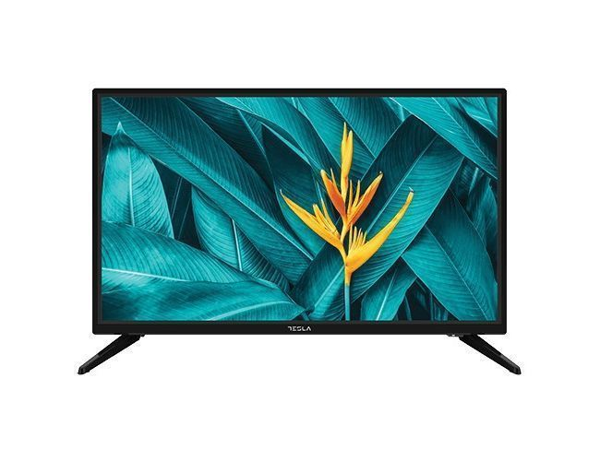

1. **S-BOX LCD100B носач за TV Tilt 13-30" до 15 кг (или одговарајући) – 7 комада**

**Спецификације:**

**LCD-100 B, носач за LCD / LED TV, за величину екрана 13" до 30", до 15 кг,   
Удаљеност екрана од зида 30 mm,   
Вертикални нагиб 0°/-12°,   
Димензије (ш/в/д): 110 x 110 x 30 mm,   
Нето тежина 0,45 kg,   
VESA 75 x 75, 100 x 100**

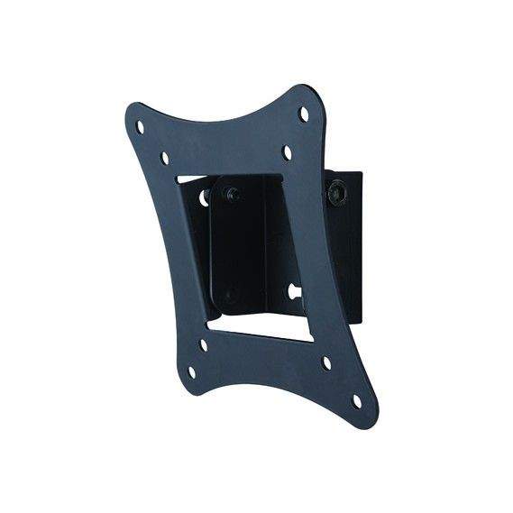

1. **LG 55UK6200PLA Smart TV 55" 4K Ultra HD DVB-T2 (или одговарајући) – 3 комада**

**Спецификације:**

|  |  |
| --- | --- |
| **Тип екрана** | LED |
| **Дијагонала екрана** | 55" (139.7 cm) |
| **Резолуција** | 4K Ultra HD |
| **Процесор** | Quad Core |
| **Smart TV** | Да |
| **Андроид** | Не |
| **Тјунер** | DVB-T2/C/S2 |
| **Звук** | Снага: 20W |
| **Бежична веза** | Wi-Fi (уграђен) |
| **Bluetooth** | Да |
| **LAN прикључак** | Да |
| **HDMI прикључак** | 3 |
| **USB 2.0 прикључак** | 2 |
| **Остали прикључци** | Дигитални аудио излаз (оптички) Компонентни/Композитни (AV) CI+ |
| **VESA димензије** | 300 x 300 |
| **Енергетска ефикасност** | A+ |

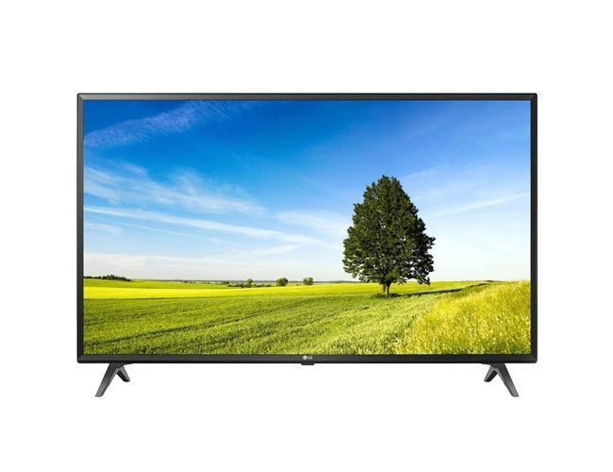

1. **Alpha Support 32/55 носач за TВ Tilt 32-55" do 50 кг (или одговарајући) – 3 комада**

**Спецификације:**

**Макс. опт.: 50kg  
Tип: носач за монитор  
Угао нагиба: +15° ~ -15°  
растојање од зида: 50 mm  
Димензије: 460*400*50 mm  
Остало: Bubble Level   
VESA: 75x75, 100x100, 200x100, 200x200, 400x400**

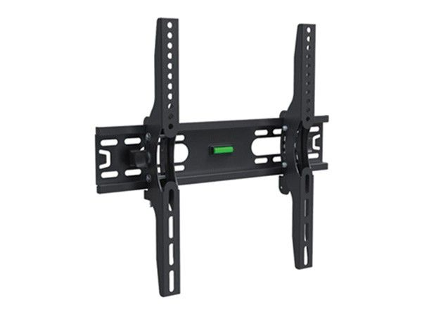

1. **S-BOX кабл USB A (мушки) на USB A (женски) 1,5m (или одговарајући) – 7 комада**

**Спецификације:**

**USB A -> USB A M/F**

**Подржава : USB 1.0, 1.1 и 2.0**

**Брзина преноса: до 480 Mbps**

**Боја: Црна**

**Дужина: 1,5m или краћи**

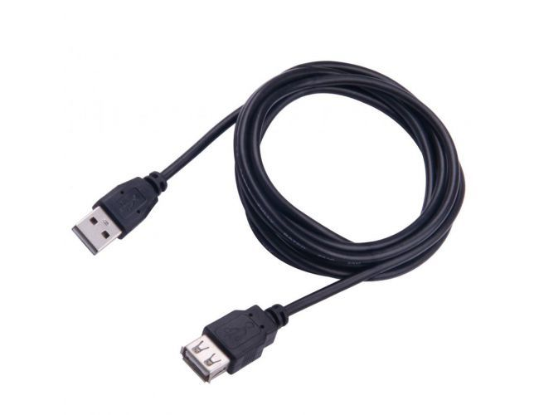

1. **Kingston USB Flash 16 GB (DT50/16GB) USB 3.0 (или одговарајући) – 10 комада**

**Спецификације:**

**Тип конекције USB 3.0**

**Капацитет 16GB**

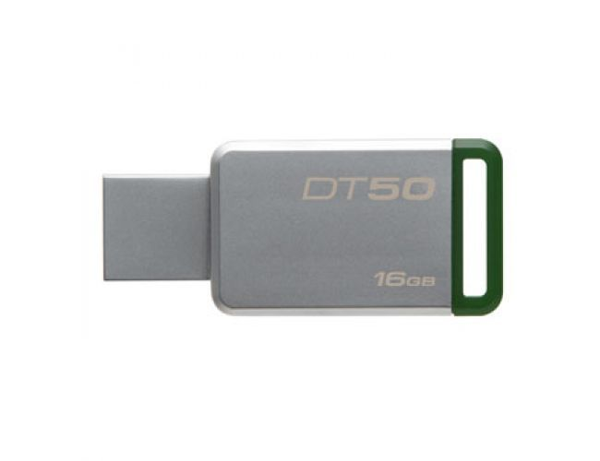

**Б) РАСВЕТА**

**1.LED светиљка BD02-01010 BRAYTRON PLUS-SPOTLED G1-10W-800lm-PLT-RND-WHT-4200K-220-240V/50-60Hz-IP20-COB LED – (или одговарајући) - 30 комада**

**Спецификације:**

|  |  |
| --- | --- |
| **Боја тела** | Бела |
| **Снага** | 10W |
| **Осветљај** | 800lm |
| **Температура** | 4200K |
| **Напон** | 220-240V/50-60Hz |
| **IP** | 20 |

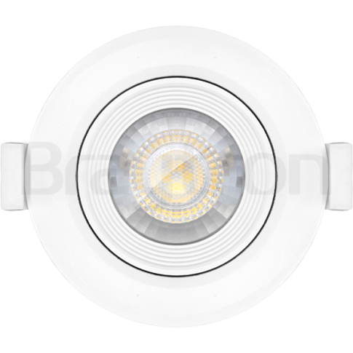

**2.LD56-2110 LUXMAINER-SPOTLIGHT (или одговарајући) – 32 комада**

**Спецификације:**

|  |  |
| --- | --- |
| **LD56-2110** | Бела |
| **Материјал** | Алумунијум |
| **Тип монтаже** | GU10 |

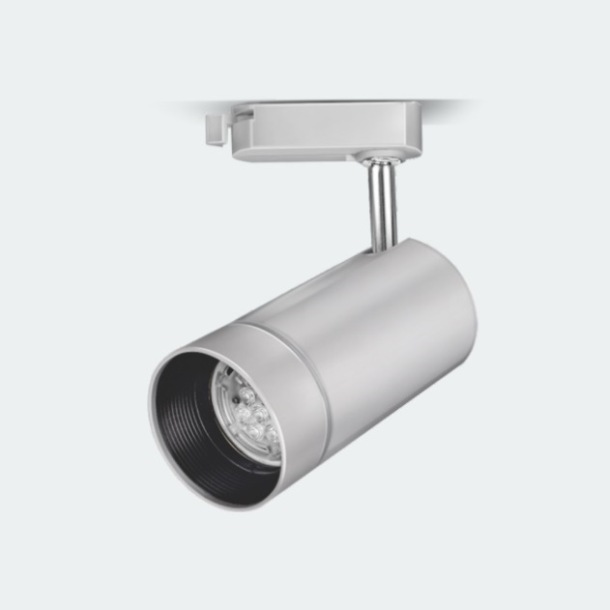

**3.MR16 GU10 5W ADVANCE (или одговарајући) – 32 комада**

**Спецификације:**

|  |  |  |
| --- | --- | --- |
| **Тип**  **LED** | MR16  SMD | |
| **Прикључак** | GU10 | |
| **Снага** | 5W | |
| **Осветљај** | 350lm | |
| **CRI** | 80 | |
| **Фактор снаге** | >0.5 | |
| **Угао снопа** | 38˚ | |
| **Напон** | 220V-240VAC | |
| **Материјал** | Термопластика/Алуминијум | |
| **Дифузор** | PC | |
| **Драјвер** | Укључен | |
| **IT број** | BA25-00551 | |
| **Температура боје** | 4200K | |
|  |  |  |

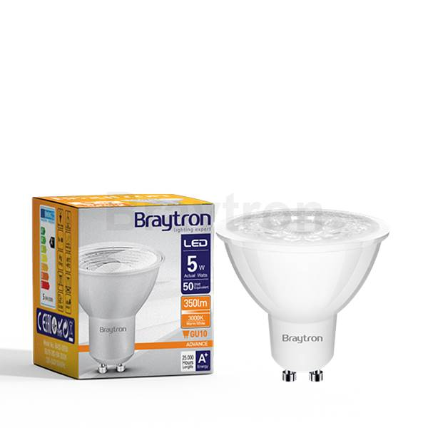

**4.LD14-0110 LUXMAINER (или одговарајући) – 11 комада**

**Спецификације:**

**Снага - 1W**

**осветљај - 85 LM**

**напон - 220-240V**

**фреквенција - 50-60HZ**

**угао снопа - 24°**

**материјал - алуминијум**

**МОДЕЛ - LD14-0110**

**ТЕМПЕРАТУРА БОЈЕ - 4200K**



**5.LED STRIP ECOLINE 3528 4.8W IP20 (или одговарајући) – 20m**

**Спецификације:**

|  |  |  |
| --- | --- | --- |
| **Тип** | ECOLINE | |
| **LED тип**  **Боја**  **Температура боје** | 3528  Бела  6500K | |
| **Снага** | 4.8W | |
| **IP** | IP20 | |
| **Напон** | 12VDC | |
|  |  |  |

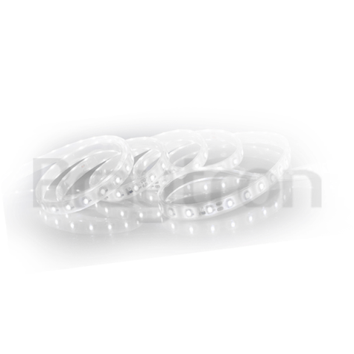

1. **POWER SUPPLY 25W 24VDC 1.04A (или одговарајући) – 1 ком.**

**Спецификације:**

|  |  |
| --- | --- |
| **Ознака**  **Снага**  **Излазни напон**  **Излазна струја** | BY02-00250  25W   12VDC  2.08A |
| **Фактор снаге**  **Улазни напон** | >0.6  220-240V |
| **Материјал** | Алуминијум |
| **IP** | IP20 |
| **Влажност окр.**  **Димензије (mm)** | %5-%70  32x78x112mm |

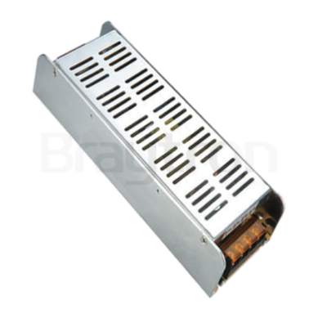

1. **POWER SUPPLY 100W 12VDC 8.3A (или одговарајући) – 1 ком.**

**Спецификације:**

|  |  |
| --- | --- |
| **Ознака**  **Снага**  **Излазни напон**  **Излазна струја** | BY02-01000  100W   12VDC  8.3A |
| **Фактор снаге**  **Улазни напон** | >0.6  220-240V |
| **Материјал** | Алуминијум |
| **IP** | IP20 |
| **Влажност окр.**  **Димензије (mm)** | %5-%70  34x47x187mm |

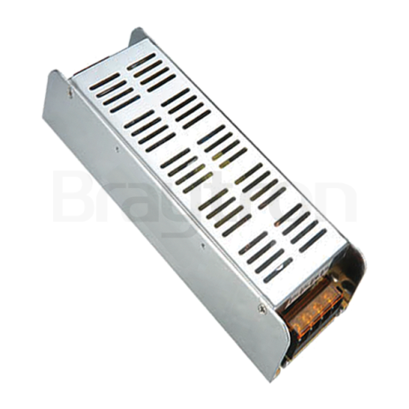

1. **Hama H5619 TV слушалице црне (или одговарајући) – 7 ком.**

|  |  |
| --- | --- |
| Произвођач | Hama |
| Тип | Слушалице без микрофона |
| Повезивање | 1x3.5mm jack/6.35 mm jack plug позлаћен |
| Микрофон | Не |
| Гејминг | Не |
| Водотпорност | Не |
| Звучни систем | / |
| Боја | Црна |
| Модел | TV слушалице Hama HK 5619 |
| Фреквенцијски опсег | 20Hz-20kHz |
| Дужина кабла | 6m |
| Звучници | 40mm, 32Ω |
| Осетљивост | 113dB/mW |
| Склопиве | Не |
| Напомена | Контрола јачине звука: Да |

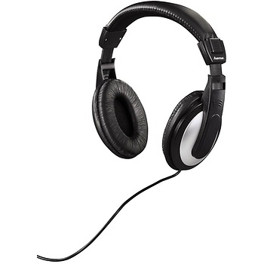

**В) ПРИПРЕМА ЗА ШТАМПУ И ШТАМПА**

**Обавеза наручиоца:**

Избор фотографија, израда тематских текстова, израда идејног концепта поставке, израда дизајна силуета, израда идејног концепта колажа фотографија

**Обавеза извођача:**

Припрема за штампу (обрада фотографија, типографска обрада текста, припрема фотографијa за штампу, графички дизајн према усвојеном идејном концепту, штампа и уградња - лепљење, монтажа са свим поребним материјлом)

**Посебна обавеза извођача:**

Посебна обавеза извођача је да пре него приступи реализацији преуређења и опремања Центра за посетиоце у Доњем Милановцу све зидове на којима се врши лепљење или монтажа обавезно премери, преконтролише квалитет подлога за лепљење или монтажу и припреми подлогу за квалитетно лепљење или монтажу

**Основни материјали и квалитет штампе**

Основни материјали на којима се штампа су:

- квалитетан папир за фототапет (граматуре 140,00 g) који се лепи специјалним лепком на зидну подлогу од глетованих равних картогипсаних плоча и

- самолепљива фолија (100 микрона)

- квалитет штампе у 1400 dpi

Основни материјали на којима се лепи самолепљива штампана фолија су:

- клирит (дебљине 5,00 mm), на који се лепи штампана провидна или непровидна самолепљива фолија са унутрашње или спољашње стране, фиксиран у дрвеном (храстовом или сл.) раму (дим. 210х130cm) профила (50х30 mm) постављен преко одговарајућег броја шарнира за отварање самог урамљеног клирита на дрвени (храстов или сл.) кутијаст носач (дим. 210х130х12 cm). Кутијаст носач монтиран око постојећег главног електро ормана.

- форекс (дебљине 5,00 mm) који се након штампања лепи на одговарајућа места на зидну подлогу од бојених, глетованих равних картогипсаних плоча.

- зидна подлога од бојених глетованих равних картогипсаних плоча

**Видови лепљења или монтаже на одговарајућем зиду:**

- штампани фототапет и самолепљива штампана фолија лепе се на зидну подлогу од глетованих равних картогипсаних плоча у складу са приложеним табеларним приказом величина и позиција зида

- штампани форекс лепи се дирекно на зидну подлогу од бојених глетованих равних картогипсаних плоча у складу са табеларним приказом величина и позиција зида

Основни концепт поставке са позицијама лепљења или монтаже и избор материјала за штампу:

|  |  |  |  |  |  |
| --- | --- | --- | --- | --- | --- |
| р.б. | зид | Материјал за штампу | | | |
| Провидни клирит  5,00 mm  у cm | Форекс  са фолијом  5,00 mm  у cm | Фототапет  папир  140,00 g  у cm | Самолепљива фолија  140,00 g  у cm |
| 1. | **Геопаркови света** (УНЕСКО) |  | 100 x170 |  |  |
| 2.1. | **Kарта геопарка Ђердап**  (урамљен клирит дим. 210 x 130 cm дрвеним рамом од храстовине 210 x 130 cm) | 210 x 130  са провидном или непровидном самолепљивом штампаном фолијом |  |  |  |
| 2.2. | **Геопарк Ђердап** (Текст) |  | 70 x 130 |  |  |
| 3. | Ђердапска клисура |  |  | 400 x 315 |  |
| 4. | Текст уз амонит или ражу |  | 50 x 50 |  |  |
| 5.0. | Геонаслеђе |  |  |  |  |
| 5.1. | Фотографија |  | 150 x 100 |  |  |
| 5.2. | Фотографија |  | 150 x 100 |  |  |
| 5.3. | Фотографија |  | 150 x 100 |  |  |
| 5.4. | Фотографија |  | 150 x 100 |  |  |
| 6. | Тактилна изложба  (лепљење постојећих штампаних форекса на зид) |  |  |  |  |
| 7. | Фотографија (кањона Бољетинске реке) |  |  | 270 x 310 |  |
| 8. | Колаж фотографија (са пешачких стаза) |  |  | 280 x 310 |  |
| 9. | Туристичка карта |  |  | 350 x 180 |  |
| 10. | Kарта геопарка Ђердап са положајем на карти Европе |  |  | 450 x 310 |  |
| 11. | Биодиверзитет |  |  |  |  |
| 11.1. | Фотографија (саса) |  |  |  | 230 x 160 |
| 11.2. | Текст (хоризонталан) |  | 100 x 50 |  |  |
| 12. | Теxт (усправан) |  | 45 x 75 |  |  |
| 13. | Kолаж фотографија |  |  | 380 x 290 |  |
| 14. | Текст (хоризонталан) |  | 100 x 70 |  |  |
| 15. | Силуете риба |  | 50 x 200 |  |  |
| 16. | Текст (о ихтиофауни) |  | 60 x 140 |  |  |
| 17. | Силуете птица |  | 50 x 200 |  |  |
| 18. | Текст (о птицама) |  | 60 x 140 |  |  |
| 19. | Текст (о сисарима) |  | 60 x 140 |  |  |
| 20. | Текст (о сисарима) |  | 60 x 140 |  |  |
| 21. | Силуете сисара |  | 50 x 200 |  |  |
| 21.1. | Теxт |  | 90 x 90 |  |  |
| 22. | Фотографија (јелен) |  |  | 375 x 280 |  |
| 23. | Фото тапет (преко пута учионице) |  |  | 300 x 280 |  |
| 24. | Фотографија (Голубињске куће и Трескавац) |  |  | 285 x 260 |  |
| 25.1. | Фотографија (Лепенски Вир) |  |  | 570 x 260 |  |
| 25.2. | Теxт (Лепенски Вир) |  | 60 x 60 |  |  |
| 26.1. | Фотографије (Kолаж нематеријална баштина) |  |  |  | 280 x 270 |
| 26.2. | Текст (нематеријална баштина |  | 60 x 60 |  |  |
| 27.1. | Kолаж документарних фотографија (хоризонтална трака) |  |  | 355 x 140 |  |
| 27.2. | Теxт |  | 50 x 50 |  |  |
| 28. | Теxт (римско царство) |  | 100 x 100 |  |  |
| 29. | Трајанова табла, Диана |  |  | 350 x 260 |  |
| 30. | Kарта |  |  | 200 x 140 |  |
| 31.1. | Фотографија (Голубачки град) |  |  | 340 x 260 |  |
| 31.2. | Теxт (Голубачки град) |  | 50 x 100 |  |  |
| 32.1. | Манастири Вратна,Тумане (хоризонтална трака) |  |  | 340 x 140 |  |
| 32.2. | Текст (манастири) |  | 50 x 50 |  |  |
| 33. | Текст НП Ђердап и Геопарк (2 пута) |  | 140 x 70  140 х 70 |  |  |
|  | **УКУПНО** | 2,8 m2 | 22,3 m2 | 132,52 m2 | 11,24 m2 |

Потенцијални понуђачи су у обавези да најкасније 2 дана пре истека рока за подношење понуда, у периоду од 10 часова до 14 часова сваког радног дана, обиђу простор у коме се налази Центар за посетиоце о чему ће им наручилац издати потврду која чини саставни део понуде.

Уколико понуђач не достави потврду о обиласку простора у коме се налази Центар за посетиоце, оверену од стране наручиоца, понуда понуђача ће бити одбијена као неприхватљива.

***III ТЕХНИЧКА ДОКУМЕНТАЦИЈА И ПЛАНОВИ***

Предметна јавна набавка не садржи техничку документацију и планове.

***IV УСЛОВИ ЗА УЧЕШЋЕ У ПОСТУПКУ ЈАВНЕ НАБАВКЕ ИЗ ЧЛ. 75. И 76. ЗЈН И УПУТСТВО КАКО СЕ ДОКАЗУЈЕ ИСПУЊЕНОСТ ТИХ УСЛОВА***

ОБАВЕЗНИ УСЛОВИ

Право на учешће у поступку предметне јавне набавке има понуђач који испуњава **обавезне услове** за учешће, дефинисане чланом 75. ЗЈН, а испуњеност **обавезних услова** за учешће у поступку предметне јавне набавке, понуђач доказује на начин дефинисан у следећој табели, **и то:**

|  |  |  |
| --- | --- | --- |
| Р.бр | ОБАВЕЗНИ УСЛОВИ | НАЧИН ДОКАЗИВАЊА |
| 1. | **Да је регистрован код надлежног органа, односно уписан у одговарајући регистар *(чл. 75. ст. 1. тач. 1) ЗЈН);*** | **ИЗЈАВА (*Образац 5. у поглављу VI ове конкурсне документације*), којом понуђач под пуном материјалном и кривичном одговорношћу потврђује да испуњава услове за учешће у поступку јавне набавке из чл. 75. ст. 1. тач. 1) до 4) и став 2. ЗЈН, дефинисане овом конкурсном документацијом** |
| 2. | **Да он и његов законски заступник није осуђиван за неко од кривичних дела као члан организоване криминалне групе, да није осуђиван за кривична дела против привреде, кривична дела против животне средине, кривично дело примања или давања мита, кривично дело преваре *(чл. 75. ст. 1. тач. 2) ЗЈН);*** |
| 3. | **Да је измирио доспеле порезе, доприносе и друге јавне дажбине у складу са прописима Републике Србије или стране државе када има седиште на њеној територији *(чл. 75. ст. 1. тач. 4) ЗЈН);*** |
| 4. | **Да је поштовао обавезе које произлазе из важећих прописа о заштити на раду, запошљавању и условима рада, заштити животне средине, као и да нема забрану обављања делатности која је на снази у време. подношења понуде (*чл. 75. ст. 2. ЗЈН).*** |
| 5. | **Да има важећу дозволу надлежног органа за обављање делатности која је предмет јавне набавке *(чл. 75. ст. 1. тач. 5) ЗЈН***  **НИЈЕ ПОТРЕБНА** |  |

ДОДАТНИ УСЛОВИ

Понуђач који учествује у поступку предметне јавне набавке мора испунити **додатне услове** за учешће у поступку јавне набавке, дефинисане овом конкурсном документацијом,а испуњеност **додатних услова** понуђач доказује на начин дефинисан у наредној табели, **и то:**

|  |  |  |
| --- | --- | --- |
| **Р.бр.** | **ДОДАТНИ УСЛОВИ** | **НАЧИН ДОКАЗИВАЊА** |
| **1.** | **КАДРОВСКИ КАПАЦИТЕТ** | **ИЗЈАВА (Образац 5. у поглављу VI ове конкурсне документације), којом понуђач под пуном материјалном и кривичном одговорношћу потврђује да испуњава додатне услове за учешће у поступку јавне набавке из чл. 76. ЗЈН, дефинисане овом конкурсном документацијом.** |
|  | **- да понуђач има минимум 3 радника у сталном радном односу** |
| **2.** | **ПОСЛОВНИ КАПАЦИТЕТ** |  |
|  | **- да је понуђач реализовао минимум 2 Уговора која одговарају предмету ове набавке** |

**УПУТСТВО КАКО СЕ ДОКАЗУЈЕ ИСПУЊЕНОСТ УСЛОВА**

* Испуњеност **обавезних услова** за учешће у поступку предметне јавне набавке наведних у табеларном приказу обавезних услова под редним бројем 1, 2, 3 и 4. и **додатних услова** за учешће у поступку предметне јавне набавке наведних у табеларном приказу додатних услова под редним бројем 1, , у складу са чл. 77. ст. 4. ЗЈН, понуђач доказује достављањем **ИЗЈАВЕ** (*Образац 5. у поглављу VI ове конкурсне документације*), којом под пуном материјалном и кривичном одговорношћу потврђује да испуњава услове за учешће у поступку јавне набавке из чл. 75. ст. 1. тач. 1) до 4), чл. 75. ст. 2. и чл. 76. ЗЈН, дефинисане овом конкурсном документацијом.
* **Уколико понуђач подноси понуду са подизвођачем**, у складу са чланом 80. ЗЈН, подизвођач мора да испуњава обавезне услове из члана 75. став 1. тач. 1) до 4) ЗЈН. У том случају понуђач је дужан да за подизвођача достави **ИЗЈАВУ** подизвођача (*Образац 6. у поглављу VI ове конкурсне документације)*, потписану од стране овлашћеног лица подизвођача и оверену печатом.
* **Уколико понуду подноси група понуђача**, сваки понуђач из групе понуђача мора да испуни обавезне услове из члана 75. став 1. тач. 1) до 4) ЗЈН, а додатне услове испуњавају заједно. У том случају **ИЗЈАВА** (*Образац 5. у поглављу VI ове конкурсне документације*), мора бити потписана од стране овлашћеног лица сваког понуђача из групе понуђача и оверена печатом.
* Понуђач је дужан да без одлагања писмено обавести наручиоца о било којој промени у вези са испуњеношћу услова из поступка јавне набавке, која наступи до доношења одлуке, односно закључења уговора, односно током важења уговора о јавној набавци и да је документује на прописани начин.
* Наручилац може пре доношења одлуке о додели уговора да затражи од понуђача, чија је понуда оцењена као најповољнија, да достави копију доказа о испуњености услова, а може и да затражи на увид оригинал или оверену копију свих или појединих доказа о испуњености услова. Ако понуђач у остављеном, примереном року који не може бити краћи од пет дана, не достави тражене доказе, наручилац ће његову понуду одбити као неприхватљиву.

Уколико наручилац буде захтевао достављање доказа о испуњености обавезних и додатних услова за учешће у поступку предметне јавне набавке (свих или појединих доказа о испуњености услова), понуђач ће бити дужан да достави:

* **ОБАВЕЗНИ УСЛОВИ**

1. Чл. 75. ст. 1. тач. 1) ЗЈН, услов под редним бројем 1. наведен у табеларном приказу **обавезних услова** – **Доказ:**

**Правна лица**: Извод из регистра Агенције за привредне регистре, односно извод из регистра надлежног привредног суда;

**Предузетници:** Извод из регистра Агенције за привредне регистре,, односно извод из одговарајућег регистра.

1. Чл. 75. ст. 1. тач. 2) ЗЈН, услов под редним бројем 2. наведен у табеларном приказу **обавезних услова** – **Доказ:**

**Правна лица:** 1) Извод из казнене евиденције, односно уверењe **основног суда** на чијем подручју се налази седиште домаћег правног лица, односно седиште представништва или огранка страног правног лица, којим се потврђује да правно лице није осуђивано за кривична дела против привреде, кривична дела против животне средине, кривично дело примања или давања мита, кривично дело преваре.Напомена: Уколико уверење Основног суда не обухвата податке из казнене евиденције за кривична дела која су у надлежности редовног кривичног одељења Вишег суда, потребно је поред уверења Основног суда доставити **И** **УВЕРЕЊЕ ВИШЕГ СУДА** на чијем подручју је седиште домаћег правног лица, односно седиште представништва или огранка страног правног лица, којом се потврђује да правно лице није осуђивано за кривична дела против привреде и кривично дело примања мита; 2) Извод из казнене евиденције **Посебног одељења за организовани криминал Вишег суда у Београду**, којим се потврђује да правно лице није осуђивано за неко од кривичних дела организованог криминала; 3) Извод из казнене евиденције, односно уверење **надлежне полицијске управе МУП-а**, којим се потврђује да законски заступник понуђача није осуђиван за кривична дела против привреде, кривична дела против животне средине, кривично дело примања или давања мита, кривично дело преваре и неко од кривичних дела организованог криминала (захтев се може поднети према месту рођења или према месту пребивалишта законског заступника). Уколико понуђач има више зсконских заступника дужан је да достави доказ за сваког од њих.

**Предузетници и физичка лица**: Извод из казнене евиденције, односно уверење **надлежне полицијске управе МУП-а**, којим се потврђује да није осуђиван за неко од кривичних дела као члан организоване криминалне групе, да није осуђиван за кривична дела против привреде, кривична дела против животне средине, кривично дело примања или давања мита, кривично дело преваре (захтев се може поднети према месту рођења или према месту пребивалишта).

**Докази не могу бити старији од два месеца пре отварања понуда.**

1. Чл. 75. ст. 1. тач. 4) ЗЈН, услов под редним бројем 3. наведен у табеларном приказу **обавезних услова** - **Доказ:**

Уверење Пореске управе Министарства финансија да је измирио доспеле порезе и доприносе и уверење надлежне управе локалне самоуправе да је измирио обавезе по основу изворних локалних јавних прихода или потврду надлежног органа да се понуђач налази у поступку приватизације.

**Докази не могу бити старији од два месеца пре отварања понуда.**

* **ДОДАТНИ УСЛОВИ**

**КАДРОВСКИ КАПАЦИТЕТ:**

* Да понуђач има минимум 3 радника у сталном радном односу

**ДОКАЗ**: фотокопије М обрасца за запослене раднике и фотокопије уговора о раду.

**ПОСЛОВНИ КАПАЦИТЕТ**

* Да понуђач има реализована најмање 2 уговора који се односе на овај предмет набавке

**ДОКА**З: фотокопија уговора и фактуре

Понуђачи који су регистровани у Регистру понуђача који води Агенција за привредне регистре не достављају доказе о испуњености услова из члана 75. став 1. тачке 1) до 4) ЗЈН, сходно чл. 78. ЗЈН.

Понуђач није дужан да доставља доказе који су јавно доступни на интернет страницама надлежних органа, и то:

* ..............*[навести доказ и интернет страницу надлежног органа]*

*(нпр. доказ из члана 75. став 1. тачка 1) ЗЈН понуђачи који су регистровани у регистру који води Агенција за привредне регистре не морају да доставе, јер је јавно доступан на интернет страници Агенције за привредне регистре - www. apr.gov.rs)*

* ..............*[навести доказ и интернет страницу надлежног органа].*

Уколико је доказ о испуњености услова електронски документ, понуђач доставља копију електронског документа у писаном облику, у складу са законом којим се уређује електронски документ.

Ако се у држави у којој понуђач има седиште не издају тражени докази, понуђач може, уместо доказа, приложити своју писану изјаву, дату под кривичном и материјалном одговорношћу оверену пред судским или управним органом, јавним бележником или другим надлежним органом те државе.

Ако понуђач има седиште у другој држави, наручилац може да провери да ли су документи којима понуђач доказује испуњеност тражених услова издати од стране надлежних органа те државе.

***V КРИТЕРИЈУМ ЗА ИЗБОР НАЈПОВОЉНИЈЕ ПОНУДЕ***

1. **Критеријум за доделу уговора:**

Избор најповољније понуде наручилац ће извршити применом критеријума ,,најнижа понуђена цена“. Приликом оцене понуда као релевантна узимаће се укупна понуђена цена без ПДВ-а.

1. **Елементи критеријума, односно начин на основу којих ће наручилац извршити доделу уговора у ситуацији када постоје две или више понуда са једнаким бројем пондера или истом понуђеном ценом**

Уколико две или више понуда имају исту најнижу понуђену цену, као најповољнија биће изабрана понуда оног понуђача који је понудио дужи рок важења понуде. У случају истог понуђеног рока важења понуде, као најповољнија биће изабрана понуда оног понуђача која је пристигла раније.

***VI ОБРАЦИ КОЈИ ЧИНЕ САСТАВНИ ДЕО ПОНУДЕ***

Саставни део понуде чине следећи обрасци:

1) Образац понуде (Образац 1);

2) Образац структуре понуђене цене, са упутством како да се попуни (Образац 2);

3) Образац трошкова припреме понуде (Образац 3);

4) Образац изјаве о независној понуди (Образац 4);

5) Образац изјаве понуђача о испуњености услова за учешће у поступку јавне набавке - чл. 75. и 76. ЗЈН, наведених овом конкурсном документацијом (Образац 5);

6) Образац изјаве подизвођача о испуњености услова за учешће у поступку јавне набавке - чл. 75. ЗЈН, наведених овом конкурсном документацијом (Образац 6);

7) Модел уговора – Понуђач ће модел уговора попунити у складу са понудом, потписати и печатом оверити чиме потврђује да је сагласан са предлогом модела уговора;

8) Споразум којим се понуђачи из групе међусобно и према наручиоцу обавезују на извршење јавне набавке – уколико понуду подноси група понуђача;

9) Средство финансијског обезбеђења за озбиљност понуде и то бланко сопствену меницу, која мора бити евидентирана у Регистру меница и овлашћења Народне банке Србије. Уз меницу мора бити достављена копија картона депонованих потписа који је издат од стране пословне банке коју понуђач наводи у меничном овлашћењу – писму;

10) Образац меничног овлашћења – писма за озбиљност понуде, попуњен, потписан и печатом оверен.

11) Потврда о обиласку простора у коме се налази Центар за посетиоце.

**(ОБРАЗАЦ 1)**

**ОБРАЗАЦ ПОНУДЕ**

Понуда бр ________________ од __________________ за јавну набавку радова на преуређењу и опремању Центра за посетиоце у Доњем Милановцу***,*** ЈН број ЈНМВ 2/2019

***1)ОПШТИ ПОДАЦИ О ПОНУЂАЧУ***

|  |  |
| --- | --- |
| *Назив понуђача:* |  |
| *Адреса понуђача:* |  |
| *Матични број понуђача:* |  |
| *Порески идентификациони број понуђача (ПИБ):* |  |
| *Име особе за контакт:* |  |
| *Електронска адреса понуђача (e-mail):* |  |
| *Телефон:* |  |
| *Телефакс:* |  |
| *Број рачуна понуђача и назив банке:* |  |
| *Лице овлашћено за потписивање уговора* |  |

***2) ПОНУДУ ПОДНОСИ:***

|  |
| --- |
| **А) САМОСТАЛНО** |
| **Б) СА ПОДИЗВОЂАЧЕМ** |
| **В) КАО ЗАЈЕДНИЧКУ ПОНУДУ** |

***Напомена:*** *заокружити начин подношења понуде и уписати податке о подизвођачу, уколико се понуда подноси са подизвођачем, односно податке о свим учесницима заједничке понуде, уколико понуду подноси група понуђача*

***3) ПОДАЦИ О ПОДИЗВОЂАЧУ***

|  |  |  |
| --- | --- | --- |
| *1)* | *Назив подизвођача:* |  |
|  | *Адреса:* |  |
|  | *Матични број:* |  |
|  | *Порески идентификациони број:* |  |
|  | *Име особе за контакт:* |  |
|  | *Проценат укупне вредности набавке који ће извршити подизвођач:* |  |
|  | *Део предмета набавке који ће извршити подизвођач:* |  |
| *2)* | *Назив подизвођача:* |  |
|  | *Адреса:* |  |
|  | *Матични број:* |  |
|  | *Порески идентификациони број:* |  |
|  | *Име особе за контакт:* |  |
|  | *Проценат укупне вредности набавке који ће извршити подизвођач:* |  |
|  | *Део предмета набавке који ће извршити подизвођач:* |  |

***Напомена:***

*Табелу „Подаци о подизвођачу“ попуњавају само они понуђачи који подносе понуду са подизвођачем, а уколико има већи број подизвођача од места предвиђених у табели, потребно је да се наведени образац копира у довољном броју примерака, да се попуни и достави за сваког подизвођача.*

***4) ПОДАЦИ О УЧЕСНИКУ У ЗАЈЕДНИЧКОЈ ПОНУДИ***

|  |  |  |
| --- | --- | --- |
| *1)* | *Назив учесника у заједничкој понуди:* |  |
|  | *Адреса:* |  |
|  | *Матични број:* |  |
|  | *Порески идентификациони број:* |  |
|  | *Име особе за контакт:* |  |
| *2)* | *Назив учесника у заједничкој понуди:* |  |
|  | *Адреса:* |  |
|  | *Матични број:* |  |
|  | *Порески идентификациони број:* |  |
|  | *Име особе за контакт:* |  |
| *3)* | *Назив учесника у заједничкој понуди:* |  |
|  | *Адреса:* |  |
|  | *Матични број:* |  |
|  | *Порески идентификациони број:* |  |
|  | *Име особе за контакт:* |  |

***Напомена:***

*Табелу „Подаци о учеснику у заједничкој понуди“ попуњавају само они понуђачи који подносе заједничку понуду, а уколико има већи број учесника у заједничкој понуди од места предвиђених у табели, потребно је да се наведени образац копира у довољном броју примерака, да се попуни и достави за сваког понуђача који је учесник у заједничкој понуди.*

**5) ОПИС ПРЕДМЕТА НАБАВКЕ РАДОВА НА ПРЕУРЕЂЕЊУ И ОПРЕМАЊУ ЦЕНТРА ЗА ПОСЕТИОЦЕ У ДОЊЕМ МИЛАНОВЦУ, број ЈНМВ 2/2019**

|  |  |
| --- | --- |
| Укупна цена без ПДВ-а |  |
| Укупна цена са ПДВ-ом |  |
| Рок и начин плаћања (не краћи од 15 дана и не дужи од 45 дана) |  |
| Рок важења понуде |  |
| Гарантни период (минумум 2 године) |  |
| Рок извршења радова (максимално 30 дана од дана закључења уговора) |  |

Датум Понуђач

М.П.

***_____________________________ ________________________________***

***Напомене:***

*Образац понуде понуђач мора да попуни, овери печатом и потпише, чиме потврђује да су тачни подаци који су у обрасцу понуде наведени. Уколико понуђачи подносе заједничку понуду, група понуђача може да се определи да образац понуде потписују и печатом оверавају сви понуђачи из групе понуђача или група понуђача може да одреди једног понуђача из групе који ће попунити, потписати и печатом оверити образац понуде.*

*Уколико је предмет јавне набавке обликован у више партија, понуђачи ће попуњавати образац понуде за сваку партију посебно.*

***(ОБРАЗАЦ 2)***

***ОБРАЗАЦ СТРУКТУРЕ ЦЕНЕ СА УПУТСТВОМ КАКО ДА СЕ ПОПУНИ***

|  |  |  |  |  |  |  |  |  |  |  |
| --- | --- | --- | --- | --- | --- | --- | --- | --- | --- | --- |
|  | **ОПИС** | **КОЛИЧИНА** | | | | Јединична цена без ПДВ-а | Јединична цена са ПДВ-ом | Укупна цена без ПДВ-а | Укупна цена са ПДВ-ом | |
| **1** | **2** | **4** | | | | **5** | **6** | **7** | **8** | |
|  | **A) Телевизори и пратећа опрема** |  | | | |  |  |  |  | |
| 1. | Телевизор Tesla 24E309BH LED TV 24" HD Ready DVB-T2 (или одговарајући) | 7 комада | | | |  |  |  |  | |
| 2. | 1S-BOX LCD100B носач за TV Tilt 13-30" до 15 кг (или одговарајући) | 7 комада | | | |  |  |  |  | |
| 3. | LG 55UK6200PLA Smart TV 55" 4K Ultra HD DVB-T2 (или одговарајући) | 3 комада | | | |  |  |  |  | |
| 4. | Alpha Support 32/55 носач за TВ Tilt 32-55" do 50 кг (или одговарајући) | 3 комада | | | |  |  |  |  | |
| 5. | S-BOX кабл USB A (мушки) на USB A (женски) 1,5m (или одговарајући) | 7 комада | | | |  |  |  |  | |
| 6. | 5. Kingston USB Flash 16 GB (DT50/16GB) USB 3.0 (или одговарајући) | 10 комада | | | |  |  |  |  | |
|  | **УКУПНО** |  | | | |  |  |  |  | |
|  | **Б) РАСВЕТА** |  | | | |  |  |  |  | |
| 1. | LED светиљка BD02-01010 BRAYTRON PLUS-SPOTLED G1-10W-800lm-PLT-RND-WHT-4200K-220-240V/50-60Hz-IP20-COB LED – (или одговарајући) | 30 комада | | | |  |  |  |  | |
| 2. | LD56-2110 LUXMAINER-SPOTLIGHT (или одговарајући) | 32 комада | | | |  |  |  |  | |
| 3. | MR16 GU10 5W ADVANCE (или одговарајући) | 32 комада | | | |  |  |  |  | |
| 4. | LD14-0110 LUXMAINER (или одговарајући) | 11 комада | | | |  |  |  |  | |
| 5. | LED STRIP ECOLINE 3528 4.8W IP20 (или одговарајући) | 20m | | | |  |  |  |  | |
| 6. | POWER SUPPLY 25W 24VDC 1.04A (или одговарајући) | 1 комад | | | |  |  |  |  | |
| 7. | POWER SUPPLY 100W 12VDC 8.3A (или одговарајући) | 1 комад | | | |  |  |  |  | |
|  | **УКУПНО** |  | | | |  |  |  |  | |
|  | **В) ШТАМПА** |  | | | |  |  |  |  | |
| р.б. | зид | Материјал за штампу | | | |
| Провидни клирит  5,00 mm  у cm | Форекс са фолијом  5,00 mm  у cm | Фототапет  папир  140,00 g  у cm | Самолепљива фолија  140,00 g  у cm | Јединична цена без ПДВ-а | Јединична цена са ПДВ-ом | Укупна цена без ПДВ-а | | Укупна цена са ПДВ-ом |
| 1. | **Геопаркови света** (УНЕСКО) |  | 100 x170 |  |  |  |  |  | |  |
| 2.1. | **Kарта геопарка Ђердап**  (урамљен клирит дим. 210 x 130 cm дрвеним рамом од храстовине 210 x 130 cm) | 210 x 130 са провидном или непровидном самолепљивом штампаном фолијом |  |  |  |  |  |  | |  |
| 2.2. | **Геопарк Ђердап** (Текст) |  | 70 x 130 |  |  |  |  |  | |  |
| 3. | Ђердапска клисура |  |  | 400 x 315 |  |  |  |  | |  |
| 4. | Текст уз амонит или ражу |  | 50 x 50 |  |  |  |  |  | |  |
| 5.0. | Геонаслеђе |  |  |  |  |  |  |  | |  |
| 5.1. | Фотографија |  | 150 x 100 |  |  |  |  |  | |  |
| 5.2. | Фотографија |  | 150 x 100 |  |  |  |  |  | |  |
| 5.3. | Фотографија |  | 150 x 100 |  |  |  |  |  | |  |
| 5.4. | Фотографија |  | 150 x 100 |  |  |  |  |  | |  |
| 6. | Тактилна изложба  (лепљење постојећих штампаних форекса на зид) |  |  |  |  |  |  |  | |  |
| 7. | Фотографија (кањона Бољетинске реке) |  |  | 270 x 310 |  |  |  |  | |  |
| 8. | Колаж фотографија (са пешачких стаза) |  |  | 280 x 310 |  |  |  |  | |  |
| 9. | Туристичка карта |  |  | 350 x 180 |  |  |  |  | |  |
| 10. | Kарта геопарка Ђердап са положајем на карти Европе |  |  | 450 x 310 |  |  |  |  | |  |
| 11. | Биодиверзитет |  |  |  |  |  |  |  | |  |
| 11.1. | Фотографија (саса) |  |  |  | 230 x 160 |  |  |  | |  |
| 11.2. | Текст (хоризонталан) |  | 100 x 50 |  |  |  |  |  | |  |
| 12. | Теxт (усправан) |  | 45 x 75 |  |  |  |  |  | |  |
| 13. | Kолаж фотографија |  |  | 380 x 290 |  |  |  |  | |  |
| 14. | Текст (хоризонталан) |  | 100 x 70 |  |  |  |  |  | |  |
| 15. | Силуете риба |  | 50 x 200 |  |  |  |  |  | |  |
| 16. | Текст (о ихтиофауни) |  | 60 x 140 |  |  |  |  |  | |  |
| 17. | Силуете птица |  | 50 x 200 |  |  |  |  |  | |  |
| 18. | Текст (о птицама) |  | 60 x 140 |  |  |  |  |  | |  |
| 19. | Текст (о сисарима) |  | 60 x 140 |  |  |  |  |  | |  |
| 20. | Текст (о сисарима) |  | 60 x 140 |  |  |  |  |  | |  |
| 21. | Силуете сисара |  | 50 x 200 |  |  |  |  |  | |  |
| 21.1. | Теxт |  | 90 x 90 |  |  |  |  |  | |  |
| 22. | Фотографија (јелен) |  |  | 375 x 280 |  |  |  |  | |  |
| 23. | Фото тапет (преко пута учионице) |  |  | 300 x 280 |  |  |  |  | |  |
| 24. | Фотографија (Голубињске куће и Трескавац) |  |  | 285 x 260 |  |  |  |  | |  |
| 25.1. | Фотографија (Лепенски Вир) |  |  | 570 x 260 |  |  |  |  | |  |
| 25.2. | Теxт (Лепенски Вир) |  | 60 x 60 |  |  |  |  |  | |  |
| 26.1. | Фотографије (Kолаж нематеријална баштина) |  |  |  | 280 x 270 |  |  |  | |  |
| 26.2. | Текст (нематеријална баштина |  | 60 x 60 |  |  |  |  |  | |  |
| 27.1. | Kолаж документарних фотографија (хоризонтална трака) |  |  | 355 x 140 |  |  |  |  | |  |
| 27.2. | Теxт |  | 50 x 50 |  |  |  |  |  | |  |
| 28. | Теxт (римско царство) |  | 100 x 100 |  |  |  |  |  | |  |
| 29. | Трајанова табла, Диана |  |  | 350 x 260 |  |  |  |  | |  |
| 30. | Kарта |  |  | 200 x 140 |  |  |  |  | |  |
| 31.1. | Фотографија (Голубачки град) |  |  | 340 x 260 |  |  |  |  | |  |
| 31.2. | Теxт (Голубачки град) |  | 50 x 100 |  |  |  |  |  | |  |
| 32.1. | Манастири Вратна,Тумане (хоризонтална трака) |  |  | 340 x 140 |  |  |  |  | |  |
| 32.2. | Текст (манастири) |  | 50 x 50 |  |  |  |  |  | |  |
| 33. | Текст НП Ђердап и Геопарк (2 пута) |  | 140 x 70 |  |  |  |  |  | |  |
|  | **УКУПНО** | **2,8 m2** | **22,3 m2** | **132,52 m2** | **11,24 m2** |  | | | | |
|  | **УКУПНО** |  | | | |  |  |  |  | |
| Укупна цена без ПДВ-а (А+Б+В) | | | | |  | | | | |
| Укупна цена са ПДВ-ом (А+Б+В) | | | | |  | | | | |

**НАПОМЕНА: У ЦЕНУ ЗА ПОД СТАВКОМ:**

1. **Телевизори и пратећа опрема и**

**Б) РАСВЕТА треба урачунати и услугу монтаже**

**В) ШТАМПА у цену треба урачунати и припрему за штампу (обрада фотографија, типографска обрада текста, припрема фотографије за штампу, графички дизајн према усвојеном идејном концепту), штампа и уградња - лепљење, монтажа са свим потребним материјалом.**

**Упутство за попуњавање обрасца структуре цене:**

Понуђач треба да попуни образац структуре цене на следећи начин:

* у колону 5 уписати јединичну цену без ПДВ-а;
* у колону 6 уписати јединичну цену са ПДВ-ом;
* у колону 7 уписати укупну цену без ПДВ-а;
* у колону 8 уписати укупну цену са ПДВ-ом;
* на крају уписати укупну цену предмета јавне набавке без ПДВ-а која се увећава за стопу ПДВ-а и даје укупну цену са ПДВ-ом;

|  |  |  |
| --- | --- | --- |
| Датум: | М.П. | Потпис понуђача |
|  |  |  |

**(ОБРАЗАЦ 3)**

**ОБРАЗАЦ ТРОШКОВА ПРИПРЕМЕ ПОНУДЕ**

У складу са чланом 88. став 1. ЗЈН, понуђач ____________________ *[навести назив понуђача],* доставља укупан износ и структуру трошкова припремања понуде, како следи у табели:

|  |  |
| --- | --- |
| ***ВРСТА ТРОШКА*** | ***ИЗНОС ТРОШКА У РСД*** |
|  |  |
|  |  |
|  |  |
|  |  |
|  |  |
|  |  |
| ***УКУПАН ИЗНОС ТРОШКОВА ПРИПРЕМАЊА ПОНУДЕ*** |  |

Трошкове припреме и подношења понуде сноси искључиво понуђач и не може тражити од наручиоца накнаду трошкова.

Ако је поступак јавне набавке обустављен из разлога који су на страни наручиоца, наручилац је дужан да понуђачу надокнади трошкове израде узорка или модела, ако су израђени у складу са техничким спецификацијама наручиоца и трошкове прибављања средства обезбеђења, под условом да је понуђач тражио накнаду тих трошкова у својој понуди.

|  |  |  |
| --- | --- | --- |
| Датум: | М.П. | Потпис понуђача |
|  |  |  |

**(ОБРАЗАЦ 4)**

**ОБРАЗАЦ ИЗЈАВЕ О НЕЗАВИСНОЈ ПОНУДИ**

У складу са чланом 26. ЗЈН, ________________________________________,

(Назив понуђача)

даје:

**ИЗЈАВУ**

**О НЕЗАВИСНОЈ ПОНУДИ**

Под пуном материјалном и кривичном одговорношћу потврђујем да сам понуду у поступку јавне набавке радова 2/2019, поднео независно, без договора са другим понуђачима или заинтересованим лицима.

|  |  |  |
| --- | --- | --- |
| Датум: | М.П. | Потпис понуђача |
|  |  |  |

***Напомена:*** *у случају постојања основане сумње у истинитост изјаве о независној понуди, наручулац ће одмах обавестити организацију надлежну за заштиту конкуренције. Организација надлежна за заштиту конкуренције, може понуђачу, односно заинтересованом лицу изрећи меру забране учешћа у поступку јавне набавке ако утврди да је понуђач, односно заинтересовано лице повредило конкуренцију у поступку јавне набавке у смислу ЗЈН којим се уређује заштита конкуренције. Мера забране учешћа у поступку јавне набавке може трајати до две године. Повреда конкуренције представља негативну референцу, у смислу члана 82. став 1. тачка 2) ЗЈН.*

***Уколико понуду подноси група понуђача,*** *Изјава мора бити потписана од стране овлашћеног лица сваког понуђача из групе понуђача и оверена печатом.*

**(ОБРАЗАЦ 5)**

**ОБРАЗАЦ ИЗЈАВЕ ПОНУЂАЧА О ИСПУЊЕНОСТИ ОБАВЕЗНИХ И ДОДАТНИХ УСЛОВА ЗА УЧЕШЋЕ У ПОСТУПКУ ЈАВНЕ НАБАВКЕ - ЧЛ. 75. И ЧЛ. 76. ЗЈН**

Под пуном материјалном и кривичном одговорношћу, као заступник понуђача, дајем следећу

**И З Ј А В У**

Понуђач  *_____________________________________________[навести назив понуђача]* у поступку јавне набавке радова на преуређењу и опремању Центра за посетиоце у Доњем Милановцу. ЈНМВ 2/2019, испуњава све услове из чл. 75. и 76. ЗЈН, односно услове дефинисане конкурсном документацијом за предметну јавну набавку, и то:

1. Понуђач је регистрован код надлежног органа, односно уписан у одговарајући регистар (чл. 75. ст. 1. тач. 1) ЗЈН);
2. Понуђач и његов законски заступник нису осуђивани за неко од кривичних дела као члан организоване криминалне групе, да нису осуђивани за кривична дела против привреде, кривична дела против животне средине, кривично дело примања или давања мита, кривично дело преваре (чл. 75. ст. 1. тач. 2) ЗЈН);
3. Понуђач је измирио доспеле порезе, доприносе и друге јавне дажбине у складу са прописима Републике Србије (*или стране државе када има седиште на њеној територији)* (чл. 75. ст. 1. тач. 4) ЗЈН)*;*
4. Понуђач је поштовао обавезе које произлазе из важећих прописа о заштити на раду, запошљавању и условима рада, заштити животне средине и нема забрану обављања делатности која је на снази у време подношења понуде за предметну јавну набавку (чл. 75. ст. 2. ЗЈН);
5. Понуђач испуњава додатне услове који се односе на кадровски и пословни капацитет;

Место:_____________ Понуђач:

Датум:_____________ М.П. _____________________

***Напомена:******Уколико понуду подноси група понуђача,*** *Изјава мора бити потписана од стране овлашћеног лица сваког понуђача из групе понуђача и оверена печатом*, на који начин сваки понуђач из групе понуђача изјављује да испуњава обавезне услове из члана 75. став 1. тач. 1) до 4) ЗЈН, а да додатне услове испуњавају заједно*.*

**(ОБРАЗАЦ 6)**

**ОБРАЗАЦ ИЗЈАВЕ ПОДИЗВОЂАЧА О ИСПУЊЕНОСТИ ОБАВЕЗНИХ УСЛОВА ЗА УЧЕШЋЕ У ПОСТУПКУ ЈАВНЕ НАБАВКЕ - ЧЛ. 75. ЗЈН**

Под пуном материјалном и кривичном одговорношћу, као заступник подизвођача, дајем следећу

**И З Ј А В У**

Подизвођач  *_____________________________________________[навести назив подизвођача]* у поступку јавне набавке радова на преуређењу и опремању Центра за посетиоце у Доњем Милановцу. ЈНМВ 2/2019, испуњава све услове из чл. 75. ЗЈН, односно услове дефинисане конкурсном документацијом за предметну јавну набавку, и то:

1. Подизвођач је регистрован код надлежног органа, односно уписан у одговарајући регистар (чл. 75. ст. 1. тач. 1) ЗЈН);
2. Подизвођач и његов законски заступник нису осуђивани за неко од кривичних дела као члан организоване криминалне групе, да нису осуђивани за кривична дела против привреде, кривична дела против животне средине, кривично дело примања или давања мита, кривично дело преваре (чл. 75. ст. 1. тач. 2) ЗЈН);
3. Подизвођач је измирио доспеле порезе, доприносе и друге јавне дажбине у складу са прописима Републике Србије (*или стране државе када има седиште на њеној територији)* (чл. 75. ст. 1. тач. 4) ЗЈН)*;*
4. Подизвођач је поштовао обавезе које произлазе из важећих прописа о заштити на раду, запошљавању и условима рада, заштити животне средине и нема забрану обављања делатности која је на снази у време подношења понуде за предметну јавну набавку (чл. 75. ст. 2. ЗЈН).

Место:_____________ Подизвођач:

Датум:_____________ М.П. _____________________

***Напомена:******Уколико понуђач подноси понуду са подизвођачем****, Изјава мора бити потписана од стране овлашћеног лица подизвођача и оверена печатом.*

***VII МОДЕЛ УГОВОРА***

Модел уговора понуђач мора да попуни, овери печатом и потпише, чиме потврђује да прихвата елементе модела уговора. Уколико понуђач наведе да ће делимично извршење набавке поверити подизвођачу, дужан је да у моделу уговора, наведе назив подизвођача и део испоруке добара који му поверава. У случају заједничке понуде, сваки члан групе понуђача је у обавези да попуњени модел уговора овери и потпише.

 

**УГОВОР О НАБАВЦИ РАДОВА**

**на преуређењу и опремању Центра за посетиоце у Доњем Милановцу**

**ЈНМВ 2/2019**

Закључен између:

1. Јавног предузећа ``Национални парк Ђердап``, Доњи Милановац, Краља Петра I 14а, које заступа вд директор Лазар Митровић, (у даљем тексту: НАРУЧИЛАЦ)

матични број: 07360231, ПИБ: 100624453, шифра делатности: 9104,

Т.Р: 205-45532-68, Комерцијална банка АД

и

2.__________________________________________________, које заступа __________________________________________ (у даљем тексту: ИЗВОЂАЧ)

МБ ________________, ПИБ ____________________, шифра делатности:_______________,

Т.Р: ________________, ____________________ банка

* да је Наручилац на основу Одлуке директора ЈП „Национални парк Ђердап“ број ____ од ___.02.2019. године, покренуо поступак јавне набавке радова на преуређењу и опремању Центра за посетиоце у Доњем Милановцу;
* да је директор ЈП „Национални парк Ђердап“ донео Одлуку број ________________ од __________________ године о избору најповољније понуде на основу које се закључује овај Уговор, а у свему као у прихваћеној Понуди Извођача број _______, од ____________. године, која чини саставни део овог Уговора.

**Члан 1.**

Предмет овог Уговора је извођење радова на преуређењу и опремању Центра за посетиоце у Доњем Милановцу, а у свему као у прихваћеној Понуди Извођача број ________, од ____________ године и у складу са техничком спецификацијом која чини саставни део овог Уговора.

Извршилац ће вршити предметне услуге ........................................ (самостално, са подизвођачима, у групи понуђача).

Подизвођачи:

......................................................................................................................................................

Учесници у заједничкој понуди: ............................................................................................

**Члан 2.**

Извођач потврђује да испуњава све прописане услове за извођење уговорених радова, као и да располаже важећим дозволама, лиценцама и одговоран је за штету по овом основу.

Извођач се обавезује да радове који су предмет овог Уговора ( набавка и уградња аудио-визуелне опреме, расвете, припрема за штампу, штампа и уградња односно монтажа одштампаног материјала) изврши стручно и савесно, својом радном снагом и материјалом, а према техничкој спецификацији, сагласно утврђеним роковима, према важећим прописима, стандардима и нормативима за ову врсту радова, правилима струке, техничким прописима и спецификацијама са примењеним квалитетним материјалима и опремом, те да за изведене радове и уграђену опрему обезбеди одговарајуће гаранције.

**Члан 3.**

Уговорена цена износи_______________________динара без обрачунатог пореза на додату вредност, односно___________________________ динара са обрачунатимпорезом на додату вредност.

Уговорена цена је утврђена на бази постојеће техничке спецификације, која је саставни део овог уговора и обухвата све трошкове набавке материјала и опреме, помоћног материјала, радне снаге, извођења радова, транспорта, као и све друге трошкове и издатке које сноси Извођач како би у потпуности извршио све Уговором предвиђене обавезе.

Извођач је у свему упознат са специфичностима услова рада и по том основу не може захтевати измену јединичних цена.

**Члан 4.**

Наручилац се обавезује да плаћање износа из члана 3. овог Уговора изврши Извођачу на следећи начин:

- 50% од уговореног износа авансно у року од 5 дана од дана  потписивања уговора.

- 50% по завршетку посла у року од ____ дана.

Подношење менице из члана 6. овог Уговора представља услов за плаћање остатка уговореног износа*.*

**Члан 5.**

Извођач је дужан да уговорене радове изведе за ____ календарских дана од дана закључења уговора.

Наручилац задржава право у случају да се јави потреба и уколико дође до одступања од

уговорених количина у техничкој спецификацији исте промени, а највише до процењене вредности јавне набавке на годишњем нивоу.

**Члан 6.**

**Као средство финансијског обезбеђења за добро извршење посла,** и којом гарантује уредно испуњење свих својих уговорних обавеза, односно уредно извршење уговореног посла и евентуално плаћање уговорне казне, Извођач ће даном потписивања овог уговора (или у року од 7 дана од дана закључења уговора), Наручиоцу доставити соло меницу са меничним овлашћењем у износу од 10% од укупне вредности без ПДВ-а из члана 3.овог Уговора.

Меница мора бити евидентирана у Регистру меница и овлашћења Народне банке Србије.

Меница мора бити оверена печатом и потписана од стране лица овлашћеног за потписивање, а уз исту мора бити достављено попуњено и оверено менично овлашћење-писмо.

Уз меницу мора бити достављена копија картона депонованих потписа који је издат од стране пословне банке коју Извођач наводи у меничном овлашћењу-писму (копија картона депонованих потписа не сме бити старија од 3 месеца).

**Члан 7.**

Извођач се обавезује да пре почетка радова, одреди одговорно лице за извођење радова и о томе писаним путем благовремено обавести Наручиоца.

**Члан 8.**

Извођач се обавезује на чување пословне тајне која се односи на предметни посао и податке са објекта Наручиоца.

**Члан 9.**

Извођач је дужан:

*-* да изврши оспособљавање радника за безбедан рад, као и да обезбеди адекватну опрему намењену запосленима,

- да машине, оруђе, ручно и механизовано, радне платформе и друга опрема морају бити наменски технички исправне током процеса рада уговорених послова.

- да омогући Наручиоцу стални надзор над радовима и контролу количине и квалитета употребљеног материјала и уграђене опреме,

- да, не утичући на уговорени рок завршетка радова, о свом трошку изврши поправке у случају да причини било каква оштећења, као и да накнади сву штету коју причини трећим лицима или околини.

Извођач не стиче право на наплату било каквих трошкова или издатака у случају технолошких застоја, прекида у раду или обустава за које Наручилац не сноси одговорност.

**Члан 10.**

У случају наступања више силе, која се као таква признаје општим прописима, обе уговорне стране ослобађају се одговарајућих обавеза из овог Уговора, за време док такво стање траје.

Уколико се стање из претходног става продужи на дуже од 30 дана, свака од уговорних страна може раскинути овај Уговор писаним обавештењем другој уговорној страни.

**Члан 11.**

У случају да Извођач неоправдано падне у доцњу и не заврши радове у уговореном року, обавезан је да на име уговорне казне плати Наручиоцу 0,5% од укупно уговорене цене за сваки дан закашњења, а највише до 10% уговорене вредности радова. Уколико закашњење у завршетку радова траје дуже од периода обезбеђеног уговорном казном, Наручилац је овлашћен да реализује средство финансијског обезбеђења за добро извршење посла предвиђену чланом 6. овог Уговора. Наручилац задржава право накнаде материјалне штете и изгубљене добити.

**Члан 12.**

Уговорне стране су дужне да изврше квалитативни и квантитативни пријем изведених радова у складу са техничком спецификацијом која је саставни део овог уговора о чему ће саставити записник који потписују чланови комисије Наручиоца с једне стране и представник Извођача, с друге стране.

У записнику из става 1. овог члана мора бити наведен обим, почетак и рок у којем су извршени радови.

Приликом примопредаје извршених радова, комисија Наручиоца је дужна да исте прегледа на уобичајен начин и да евентуалне примедбе о видљивим недостацима одмах саопшти представнику Извођача.

Ако се након примопредаје покаже неки недостатак који се није могао открити уобичајеним прегледом, Наручилац је дужан да о том недостатку без одлагања писменим путем обавести Извођача.

Извођач је дужан да приликом квантитативног и квалитативног пријема радова Наручиоцу поднесе меницу за отклањање грешака у гарантном року у висини од 5% уговорене вредности без пореза на додату вредност. Меницом се Извођач обавезује да исплати износ гаранције, меницом која мора бити неопозива, безусловна и наплатива на први позив, без протеста – по пријему првог писаног потраживања Наручиоца, којим се изјављује да је Извођач начинио пропуст и није отклонио квар - недостатак који је настао, без обавезе да докаже или прикаже основе или разлоге за неиспуњење Уговора. Меница мора имати рок важења 5 дана дужи од гарантног рока за изведене радове односно уграђен иматеријал и опрему, с тим да се по потреби може продужити.

**Члан 13.**

Извођач је обавезан да по завршетку радова уклони сав отпадни материјал који је настао као последица извођења радова и уградње опреме, као и да очисти објекат односно место извођења радова и уградње опреме.

**Члан 14.**

Гаранција за уграђени материјал и опрему и квалитет изведених радова је _________ (минимум 2 године).

Гарантни рок из претходног става почиње се рачунати од дана извршеног квантитативног и квалитативног пријема радова.

Извођач је дужан да о свом трошку отклони све кварове-недостатке који се покажу у току гарантног рока, а који су настали услед тога што се Извођач није придржавао својих обавеза у погледу квалитета радова и уграђеног материјала и опреме у примереном року који одреди Наручилац.

У случају да, у току гарантног рока, Извођач одбије да у примереном року о свом трошку отклони кварове-недостатке или оштећења настала његовом кривицом, Наручилац има право да те недостатке отклони на рачун Извођача или, уколико је то повољније за њега, реализује средство финансијског обезбеђења из члана 6. овог Уговора.

Уколико средство финансијског обезбеђења буде реализовано на начин наведен у претходном ставу, Извођач радова је дужан да Наручиоцу преда ново средство финансијског обезбеђења, умањено за реализовани износ и са истим периодом важења као и реализовано.

**Члан 15.**

Овај Уговор ступа на снагу даном обостраног потписивања.

На раскид Уговора и вишу силу се примењују правила Закона о облигационим односима и других позитивних прописа Републике Србије.

**Члан 16.**

Полазећи од предмета овог Уговора, Извођач је сагласан да Наручиоцу накнади сву штету коју овај претрпи у случају угрожавања укупне динамике извођења радова и уградње опреме због неизвршења или кашњења са уговореним радовима кривицом Извођача.

Такође, Извођач прихвата да Наручиоцу накнади и сву штету, односно трошкове и издатке које овај претрпи у случају да Извођач својом кривицом не извршава обавезе сходно Уговору, прекине или обустави радове.

Накнаду штете Наручилац ће извршити умањењем потраживања која Извођач стекне према Наручиоцу по основу овог Уговора, а ако је штета већа од потраживања Извођача, онда ће у судском поступку тражити накнаду штете.

**Члан 17.**

На све околности и случајеве који нису предвиђени овим Уговором, примењиваће се одредбе позитивних законских прописа који регулишу предметну материју.

**Члан 18.**

Измене и допуне овог Уговора производе правно дејство само када се дају у писаној форми и уз обострану сагласност уговорних страна

**Члан 19.**

Уговорне стране су сагласне да све спорове који настану у примени и тумачењу овог Уговора реше споразумно преко својих овлашћених представника, сагласно Закону о облигационим односима и другим позитивним прописима који регулишу предметну материју.

У случају да се примена и тумачење одредби овог Уговора не може решити на начин дефинисан у претходном ставу, Извођач и Наручилац ће спор решити пред надлежним судом.

**Члан 20.**

Овај Уговор је сачињен и потписан у 6 истоветних примерака од којих су 2 примерка за Извођача, а 4 примерка задржава Наручилац.

ЗА НАРУЧИОЦА ЗА ИЗВОЂАЧА

ЈП „НАЦИОНАЛНИ ПАРК ЂЕРДАП“

в.д. директора

Лазар Митровић

**_____________________ _____________________**

***VIII УПУТСТВО ПОНУЂАЧИМА КАКО ДА САЧИНЕ ПОНУДУ***

***1. ПОДАЦИ О ЈЕЗИКУ НА КОЈЕМ ПОНУДА МОРА ДА БУДЕ САСТАВЉЕНА***

Понуђач подноси понуду на српском језику.

***2. НАЧИН ПОДНОШЕЊА ПОНУДА***

Понуђач понуду подноси непосредно или путем поште у затвореној коверти или кутији, затворену на начин да се приликом отварања понуда може са сигурношћу утврдити да се први пут отвара.

На полеђини коверте или на кутији навести назив и адресу понуђача.

У случају да понуду подноси група понуђача, на коверти је потребно назначити да се ради о групи понуђача и навести називе и адресу свих учесника у заједничкој понуди.

Понуду доставити на адресу: Јавно предузеће ,,Национални парк Ђердап“, ул. Краља Петра I 14а, 19220 Доњи Милановац са назнаком: **,,Понуда за јавну набавку мале вредности РАДОВА НА ПРЕУРЕЂЕЊУ И ОПРЕМАЊУ ЦЕНТРА ЗА ПОСЕТИОЦЕ У ДОЊЕМ МИЛАНОВЦУ, ЈНМВ 2/2019 - НЕ ОТВАРАТИ”.**

**Понуда се сматра благовременом уколико је примљена од стране наручиоца до 08.03.2019.године до 11 часова.**

Наручилац ће, по пријему одређене понуде, на коверти, односно кутији у којој се понуда налази, обележити време пријема и евидентирати број и датум понуде према редоследу приспећа. Уколико је понуда достављена непосредно наручилац ће понуђачу предати потврду пријема понуде. У потврди о пријему наручилац ће навести датум и сат пријема понуде.

Понуда коју наручилац није примио у року одређеном за подношење понуда, односно која је примљена по истеку дана и сата до којег се могу понуде подносити, сматраће се неблаговременом. Неблаговремену понуду наручилац ће по окончању поступка отварања вратити неотворену понуђачу, са назнаком да је поднета неблаговремено.

Понуда мора да садржи оверен и потписан:

1) Образац понуде (Образац 1);

2) Образац структуре понуђене цене, са упутством како да се попуни (Образац 2);

3) Образац трошкова припреме понуде (Образац 3);

4) Образац изјаве о независној понуди (Образац 4);

5) Образац изјаве понуђача о испуњености услова за учешће у поступку јавне набавке - чл. 75. и 76. ЗЈН, наведених овом конкурсном документацијом (Образац 5);

6) Образац изјаве подизвођача о испуњености услова за учешће у поступку јавне набавке - чл. 75. ЗЈН, наведених овом конкурсном документацијом (Образац 6);

7) Модел уговора – Понуђач ће модел уговора попунити у складу са понудом, потписати и печатом оверити чиме потврђује да је сагласан са предлогом модела уговора;

8) Споразум којим се понуђачи из групе међусобно и према наручиоцу обавезују на извршење јавне набавке – уколико понуду подноси група понуђача;

9) Средство финансијског обезбеђења за озбиљност понуде и то бланко сопствену меницу, која мора бити евидентирана у Регистру меница и овлашћења Народне банке Србије. Уз меницу мора бити достављена копија картона депонованих потписа који је издат од стране пословне банке коју понуђач наводи у меничном овлашћењу – писму;

10) Образац меничног овлашћења – писма за озбиљност понуде, попуњен, потписан и печатом оверен.

11) Потврда о обиласку простора у коме се налази Центар за посетиоце.

***3. ПАРТИЈЕ***

Предмет јавне набавке није облокован по партијама

***4. ПОНУДА СА ВАРИЈАНТАМА***

Подношење понуде са варијантама није дозвољено.

***5. НАЧИН ИЗМЕНЕ, ДОПУНЕ И ОПОЗИВА ПОНУДЕ***

У року за подношење понуде понуђач може да измени, допуни или опозове своју понуду на начин који је одређен за подношење понуде.

Понуђач је дужан да јасно назначи који део понуде мења односно која документа накнадно доставља.

Измену, допуну или опозив понуде треба доставити на адресу: ЈП,,Национални парк Ђердап“, Ул. Краља Петра I, бр. 14а, 19 220 Доњи Милановац*,*  са назнаком:

„**Измена понуде за јавну набавку** **РАДОВА НА ПРЕУРЕЂЕЊУ И ОПРЕМАЊУ ЦЕНТРА ЗА ПОСЕТИОЦЕ У ДОЊЕМ МИЛАНОВЦУ, ЈНМВ 2/2019 - НЕ ОТВАРАТИ ” или**

**„Допуна понуде за јавну набавку РАДОВА НА ПРЕУРЕЂЕЊУ И ОПРЕМАЊУ ЦЕНТРА ЗА ПОСЕТИОЦЕ У ДОЊЕМ МИЛАНОВЦУ, ЈНМВ 2/2019 - НЕ ОТВАРАТИ ” или**

**„Опозив понуде за јавну набавку РАДОВА НА ПРЕУРЕЂЕЊУ И ОПРЕМАЊУ ЦЕНТРА ЗА ПОСЕТИОЦЕ У ДОЊЕМ МИЛАНОВЦУ, ЈНМВ 2/2019 - НЕ ОТВАРАТИ ” или**

„**Измена и допуна понуде за јавну набавку** **НА ПРЕУРЕЂЕЊУ И ОПРЕМАЊУ ЦЕНТРА ЗА ПОСЕТИОЦЕ У ДОЊЕМ МИЛАНОВЦУ, ЈНМВ 2/2019 - НЕ ОТВАРАТИ ”.**

На полеђини коверте или на кутији навести назив и адресу понуђача. У случају да понуду подноси група понуђача, на коверти је потребно назначити да се ради о групи понуђача и навести називе и адресу свих учесника у заједничкој понуди.

По истеку рока за подношење понуда понуђач не може да повуче нити да мења своју понуду.

***6. УЧЕСТВОВАЊЕ У ЗАЈЕДНИЧКОЈ ПОНУДИ ИЛИ КАО ПОДИЗВОЂАЧ***

Понуђач може да поднесе само једну понуду.

Понуђач који је самостално поднео понуду не може истовремено да учествује у заједничкој понуди или као подизвођач, нити исто лице може учествовати у више заједничких понуда.

У Обрасцу понуде (Образац 1. у поглављу VI ове конкурсне документације), понуђач наводи на који начин подноси понуду, односно да ли подноси понуду самостално, или као заједничку понуду, или подноси понуду са подизвођачем.

***7. ПОНУДА СА ПОДИЗВОЂАЧЕМ***

Уколико понуђач подноси понуду са подизвођачем дужан је да у Обрасцу понуде (Образац 1. у поглављу VI ове конкурсне документације) наведе да понуду подноси са подизвођачем, проценат укупне вредности набавке који ће поверити подизвођачу, а који не може бити већи од 50%, као и део предмета набавке који ће извршити преко подизвођача.

Понуђач у Обрасцу понуденаводи назив и седиште подизвођача, уколико ће делимично извршење набавке поверити подизвођачу.

Уколико уговор о јавној набавци буде закључен између наручиоца и понуђача који подноси понуду са подизвођачем, тај подизвођач ће бити наведен и у уговору о јавној набавци.

Понуђач је дужан да за подизвођаче достави доказе о испуњености услова који су наведени у поглављу IV конкурсне документације, у складу са Упутством како се доказује испуњеност услова (Образац 6. у поглављу VI ове конкурсне документације).

Понуђач у потпуности одговара наручиоцу за извршење обавеза из поступка јавне набавке, односно извршење уговорних обавеза, без обзира на број подизвођача.

Понуђач је дужан да наручиоцу, на његов захтев, омогући приступ код подизвођача, ради утврђивања испуњености тражених услова.

***8. ЗАЈЕДНИЧКА ПОНУДА***

Понуду може поднети група понуђача.

Уколико понуду подноси група понуђача, саставни део заједничке понуде мора бити споразум којим се понуђачи из групе међусобно и према наручиоцу обавезују на извршење јавне набавке, а који обавезно садржи податке из члана 81. ст. 4. тач. 1) и 2) ЗЈН и то податке о:

* члану групе који ће бити носилац посла, односно који ће поднети понуду и који ће заступати групу понуђача пред наручиоцем,

опису послова сваког од понуђача из групе понуђача у извршењу уговора

Група понуђача је дужна да достави све доказе о испуњености услова који су наведени у поглављу IV ове конкурсне документације, у складу са Упутством како се доказује испуњеност услова (Образац 5. у поглављу VI ове конкурсне документације).

Понуђачи из групе понуђача одговарају неограничено солидарно према наручиоцу.

Задруга може поднети понуду самостално, у своје име, а за рачун задругара или заједничку понуду у име задругара.

Ако задруга подноси понуду у своје име за обавезе из поступка јавне набавке и уговора о јавној набавци одговара задруга и задругари у складу са ЗЈНом.

Ако задруга подноси заједничку понуду у име задругара за обавезе из поступка јавне набавке и уговора о јавној набавци неограничено солидарно одговарају задругари.

***9. НАЧИН И УСЛОВИ ПЛАЋАЊА, ГАРАНТНИ РОК, КАО И ДРУГЕ ОКОЛНОСТИ ОД КОЈИХ ЗАВИСИ ПРИХВАТЉИВОСТ ПОНУДЕ***

***9.1.*** Захтеви у погледу начина, рока и услова плаћања.

Рок плаћања је 45 дана од дана службеног пријема рачуна у складу са Законом о роковима измирења новчаних обавеза у комерцијалним трансакцијама („Службени гласник РС“ број 119/12) *,*рачунајући од дана уредно примљене фактуре за испоручене количине добара (потврђене од стране наручиоца и понуђача).

Плаћање се врши уплатом на рачун понуђача.

Понуђачу није дозвољено да тражи аванс.

***9.2.*** Захтев у погледу рока извршења радова.

Рок за извршење радова је максимално 30 дана од дана закључења уговора са изабраним понуђачем.

***9.3***. Захтев у погледу гарантног рока.

Гарантни рок за извршене радове и уграђени материјал може бити минимум 2 године.

***9.4.*** Захтев у погледу рока важења понуде.

Рок важења понуде не може бити краћи од 30 дана од дана отварања понуда.

У случају истека рока важења понуде, наручилац је дужан да у писаном облику затражи од понуђача продужење рока важења понуде.

Понуђач који прихвати захтев за продужење рока важења понуде на може мењати понуду.

***10. ВАЛУТА И НАЧИН НА КОЈИ МОРА ДА БУДЕ НАВЕДЕНА И ИЗРАЖЕНА ЦЕНА У ПОНУДИ***

Цена мора бити исказана у динарима, са и без пореза на додату вредност, са урачунатим свим трошковима које понуђач има у реализацији предметне јавне набавке, с тим да ће се за оцену понуде узимати у обзир цена без пореза на додату вредност.

У цену је урачуната комплетна испорука добара.

Цена је фиксна и не може се мењати.

Ако је у понуди исказана неуобичајено ниска цена, наручилац ће поступити у складу са чланом 92. ЗЈН.

Ако понуђена цена укључује увозну царину и друге дажбине, понуђач је дужан да тај део одвојено искаже у динарима.

***11. ПОДАЦИ О ВРСТИ, САДРЖИНИ, НАЧИНУ ПОДНОШЕЊА, ВИСИНИ И РОКОВИМА ФИНАНСИЈСКОГ ОБЕЗБЕЂЕЊА ИСПУЊЕЊА ОБАВЕЗА ПОНУЂАЧА***

**I Понуђач је дужан да у понуди достави:**

**Средство финансијског обезбеђења за повраћај аванса** и то бланко сопствену меницу, која мора бити евидентирана у Регистру меница и овлашћења Народне банке Србије. Меница мора бити оверена печатом и потписана од стране лица овлашћеног за заступање, а уз исту мора бити достављено попуњено и оверено менично овлашћење – писмо, са назначеним износом од 10% [наручилац наводи проценат, у складу са подзаконским актом, а тај проценат не може бити већи од 10 %] од укупне вредности понуде без ПДВ-а. Уз меницу мора бити достављена копија картона депонованих потписа издат од стране пословне банке код које понуђач има отворен текући рачун. Такође, потребно је доставити и Захтев за издавање менице који не може бити старији од 7 дана од дана издавања картона депонованих потписа издат од стране пословне банке код које понуђач има отворен текући рачун, а коју понуђач наводи у меничном овлашћењу – писму, који није старији од три месеца.

Рок важења менице је **30** дана од дана отварања понуда.

Наручилац ће уновчити меницу дату уз понуду уколико: понуђач након истека рока за подношење понуда повуче, опозове или измени своју понуду; понуђач коме је додељен уговор благовремено не потпише уговор о јавној набавци; понуђач коме је додељен уговор не поднесе средство обезбеђења за добро извршење посла у складу са захтевима из конкурсне документације.

Наручилац ће вратити менице понуђачима са којима није закључен уговор, одмах по закључењу уговора са изабраним понуђачем.

Уколико понуђач не достави меницу понуда ће бити одбијена као неприхватљива.

**II Изабрани понуђач је дужан да достави:**

Средство финансијског обезбеђења за добро извршење посла

Једну уредно потписану и регистровану бланко соло меницу без протеста, у корист Наручиоца, са меничним овлашћењем за попуну у висини од 10 % од уговорене вредности, без ПДВ-а, на име доброг извршења посла и евентуално плаћање уговорне казне, као и фотокопјиу картона депонованих потписа који није старији од 3 месеца.

Бланко соло меницу понуђач предаје Наручиоцу, истовремено са потписивањем уговора, односно најкасније у року од 7 дана од дана обостраног потписивања уговора.

Меница мора бити евидентирана у Регистру меница и овлашћења Народне банке Србије.

Меница мора бити оверена печатом и потписана од лица овлашћеног за заступање, а уз исту мора бити достављено попуњено и оверено менично овлашћење- писмо, са назначеним износом од 10% од укупне вредности понуде без пдв-а. Уз меницу мора бити достављена копија картона депонованих потписа који је издат од стране пословне банке коју понуђач наводи у меничном овлашћењу – писму.

Меница за добро извршење посла мора да важи још 30 дана од дана истека рока за коначно извршење свих уговорених обавеза.

Ако се за време трајања уговора промене рокови за извршење уговорне обавезе, важност менице за добро извршење посла мора да се продужи. Наручилац ће уновчити меницу за добро извршење посла у случају да понуђач не буде извршавао своје уговорне обавезе у роковима и на начин предвиђен уговором. Поднета меница не може да садржи додатне услове за исплату, краће рокове, мањи износ или промењену месну надлежност за решавање спорова.

***12. ЗАШТИТА ПОВЕРЉИВОСТИ ПОДАТАКА КОЈЕ НАРУЧИЛАЦ СТАВЉА ПОНУЂАЧИМА НА РАСПОЛАГАЊЕ, УКЉУЧУЈУЋИ И ЊИХОВЕ ПОДИЗВОЂАЧЕ***

Предметна набавка не садржи поверљиве информације које наручилац ставља на располагање.

***13. НАЧИН ПРЕУЗИМАЊА ТЕХНИЧКЕ ДОКУМЕНТАЦИЈЕ И ПЛАНОВА, ОДНОСНО ПОЈЕДИНИХ ЊЕНИХ ДЕЛОВА***

Предметна јавна набавка не садржи технички документацију и планове.

**14. ДОДАТНЕ ИНФОРМАЦИЈЕ ИЛИ ПОЈАШЊЕЊА У ВЕЗИ СА ПРИПРЕМАЊЕМ ПОНУДЕ**

Заинтересовано лице може, у писаном облику на адресу: ЈП ,,Национални парк Ђердап“ Доњи Милановац, Ул. Краља Петра I 14а , електронске поште на e-mail: [office@npdjerdap.org](mailto:office@npdjerdap.org), или факсом на број: 030/590-877, тражити од наручиоца додатне информације или појашњења у вези са припремањем понуде, при чему може да укаже наручиоцу и на евентуално уочене недостатке и неправилности у конкурсној документацији, најкасније 5 дана пре истека рока за подношење понуде.

Наручилац ће у року од 3 (три) дана од дана пријема захтева за додатним информацијама или појашњењима конкурсне документације, одговор објавити на Порталу јавних набавки и на својој интернет страници.

Додатне информације или појашњења упућују се са напоменом „Захтев за додатним информацијама или појашњењима конкурсне документације, **ЈН за јавну набавку мале вредности** **РАДОВА НА ПРЕУРЕЂЕЊУ И ОПРЕМАЊУ ЦЕНТРА ЗА ПОСЕТИОЦЕ У ДОЊЕМ МИЛАНОВЦУ, ЈНМВ 2/2019.“**

Ако наручилац измени или допуни конкурсну документацију 8 или мање дана пре истека рока за подношење понуда, дужан је да продужи рок за подношење понуда и објави обавештење о продужењу рока за подношење понуда.

По истеку рока предвиђеног за подношење понуда наручилац не може да мења нити да допуњује конкурсну документацију.

Тражење додатних информација или појашњења у вези са припремањем понуде телефоном није дозвољено.

Комуникација у поступку јавне набавке врши се искључиво на начин одређен чланом 20. ЗЈН, и то:

- путем електронске поште или поште, као и објављивањем од стране наручиоца на Порталу јавних набавки и на својој интернет страници;

- ако је документ из поступка јавне набавке достављен од стране наручиоца или понуђача путем електронске поште, страна која је извршила достављање дужна је да од друге стране захтева да на исти начин потврди пријем тог документа, што је друга страна дужна да то и учини када је то неопходно као доказ да је извршено достављање.

**15. ДОДАТНА ОБЈАШЊЕЊА ОД ПОНУЂАЧА ПОСЛЕ ОТВАРАЊА ПОНУДА И КОНТРОЛА КОД ПОНУЂАЧА ОДНОСНО ЊЕГОВОГ ПОДИЗВОЂАЧА**

После отварања понуда наручилац може приликом стручне оцене понуда да у писаном облику захтева од понуђача додатна објашњења која ће му помоћи при прегледу, вредновању и упоређивању понуда, а може да врши контролу (увид) код понуђача, односно његовог подизвођача (члан 93. ЗЈН).

Уколико наручилац оцени да су потребна додатна објашњења или је потребно извршити контролу (увид) код понуђача, односно његовог подизвођача, наручилац ће понуђачу оставити примерени рок да поступи по позиву наручиоца, односно да омогући наручиоцу контролу (увид) код понуђача, као и код његовог подизвођача.

Наручилац може уз сагласност понуђача да изврши исправке рачунских грешака уочених приликом разматрања понуде по окончаном поступку отварања.

У случају разлике између јединичне и укупне цене, меродавна је јединична цена.

Ако се понуђач не сагласи са исправком рачунских грешака, наручилац ће његову понуду одбити као неприхватљиву.

**16. КОРИШЋЕЊЕ ПАТЕНАТА И ОДГОВОРНОСТ ЗА ПОВРЕДУ ЗАШТИЋЕНИХ ПРАВА ИНТЕЛЕКТУАЛНЕ СВОЈИНЕ ТРЕЋИХ ЛИЦА**

Накнаду за коришћење патената, као и одговорност за повреду заштићених права интелектуалне својине трећих лица, сноси понуђач.

**17. НАЧИН И РОК ЗА ПОДНОШЕЊЕ ЗАХТЕВА ЗА ЗАШТИТУ ПРАВА ПОНУЂАЧА СА ДЕТАЉНИМ УПУТСТВОМ О САДРЖИНИ ПОТПУНОГ ЗАХТЕВА**

Захтев за заштиту права може да поднесе понуђач, односно свако заинтересовано лице које има интерес за доделу уговора у конкретном поступку јавне набавке и који је претрпео или би могао да претрпи штету због поступања наручиоца противно одредбама овог ЗЈН.

Захтев за заштиту права подноси се наручиоцу, а копија се истовремено доставља Републичкој комисији за заштиту права у поступцима јавних набавки (у даљем тексту: Републичка комисија).

Захтев за заштиту права се доставља наручиоцу непосредно или препорученом пошиљком са повратницом на адресу: ЈП ,,Национални парк Ђердап“ Доњи Милановац, Ул. Краља Петра I 14а , електронске поште на e-mail: [office@npdjerdap.org](mailto:office@npdjerdap.org), или факсом на број: 030/590-877.

Захтев за заштиту права може се поднети у току целог поступка јавне набавке, против сваке радње наручиоца, осим ако ЗЈН није другачије одређено. О поднетом захтеву за заштиту права наручилац обавештава све учеснике у поступку јавне набавке, односно објављује обавештење о поднетом захтеву на Порталу јавних набавки и на интернет страници наручиоца, најкасније у року од два дана од дана пријема захтева.

Захтев за заштиту права којим се оспорава врста поступка, садржина позива за подношење понуда или конкурсне документације сматраће се благовременим ако је примљен од стране наручиоца најкасније три дана пре истека рока за подношење понуда, без обзира на начин достављања и уколико је подносилац захтева у складу са чланом 63. став 2. ЗЈН указао наручиоцу на евентуалне недостатке и неправилности, а наручилац исте није отклонио.

Захтев за заштиту права којим се оспоравају радње које наручилац предузме пре истека рока за подношење понуда, а након истека рока из претходног става, сматраће се благовременим уколико је поднет најкасније до истека рока за подношење понуда.

После доношења одлуке о додели уговора из чл.108. ЗЈН или одлуке о обустави поступка јавне набавке из чл. 109. ЗЈН, рок за подношење захтева за заштиту права је пет дана од дана објављивања одлуке на Порталу јавних набавки.

Захтевом за заштиту права не могу се оспоравати радње наручиоца предузете у поступку јавне набавке ако су подносиоцу захтева били или могли бити познати разлози за његово подношење пре истека рока за подношење понуда, а подносилац захтева га није поднео пре истека тог рока.

Ако је у истом поступку јавне набавке поново поднет захтев за заштиту права од стране истог подносиоца захтева, у том захтеву се не могу оспоравати радње наручиоца за које је подносилац захтева знао или могао знати приликом подношења претходног захтева.

Захтев за заштиту права не задржава даље активности наручиоца у поступку јавне набавке у складу са одредбама члана 150. овог ЗЈН.

Захтев за заштиту права мора да садржи:

1) назив и адресу подносиоца захтева и лице за контакт;

2) назив и адресу наручиоца;

3)податке о јавној набавци која је предмет захтева, односно о одлуци наручиоца;

4) повреде прописа којима се уређује поступак јавне набавке;

5) чињенице и доказе којима се повреде доказују;

6) потврду о уплати таксе из члана 156. овог ЗЈН;

7) потпис подносиоца.

Валидан доказ о извршеној уплати таксе, у складу са Упутством о уплати таксе за подношење захтева за заштиту права Републичке комисије, објављеном на сајту Републичке комисије, у смислу члана 151. став 1. тачка 6) ЗЈН, је:

1. **Потврда о извршеној уплати таксе из члана 156. ЗЈН која садржи следеће елементе:**

(1) да буде издата од стране банке и да садржи печат банке;

(2) да представља доказ о извршеној уплати таксе, што значи да потврда мора да садржи податак да је налог за уплату таксе, односно налог за пренос средстава реализован, као и датум извршења налога. * Републичка комисија може да изврши увид у одговарајући извод евиденционог рачуна достављеног од стране Министарства финансија – Управе за трезор и на тај начин додатно провери чињеницу да ли је налог за пренос реализован.

(3) износ таксе из члана 156. ЗЈН чија се уплата врши - 60.000 динара;

(4) број рачуна: 840-30678845-06;

(5) шифру плаћања: 153 или 253;

(6) позив на број: подаци о броју или ознаци јавне набавке поводом које се подноси захтев за заштиту права;

(7) сврха: ЗЗП; ЈП ,,Национални парк Ђердап“ Доњи Милановац, Ул. Краља Петра I 14а; јавна набавка бр. ЈНМВ 2/2019, ;

(8) корисник: буџет Републике Србије;

(9) назив уплатиоца, односно назив подносиоца захтева за заштиту права за којег је извршена уплата таксе;

(10) потпис овлашћеног лица банке, **или**

2. **Налог за уплату,** први примерак, оверен потписом овлашћеног лица и печатом банке или поште, који садржи и све друге елементе из потврде о извршеној уплати таксе наведене под тачком 1, **или**

3. **Потврда издата од стране Републике Србије, Министарства финансија, Управе за трезор,** потписана и оверена печатом, која садржи све елементе из потврде о извршеној уплати таксе из тачке 1, осим оних наведених под (1) и (10), за подносиоце захтева за заштиту права који имају отворен рачун у оквиру припадајућег консолидованог рачуна трезора, а који се води у Управи за трезор (корисници буџетских средстава, корисници средстава организација за обавезно социјално осигурање и други корисници јавних средстава), **или**

4. **Потврда издата од стране Народне банке Србије,** која садржи све елементе из потврде о извршеној уплати таксе из тачке 1, за подносиоце захтева за заштиту права (банке и други субјекти) који имају отворен рачун код Народне банке Србије у складу са ЗЈН и другим прописом.

Поступак заштите права регулисан је одредбама чл. 138. - 166. ЗЈН.

***IX ОБРАЗАЦ МЕНИЧНОГ ОВЛАШЋЕЊА ЗА ПОВРАЋАЈ АВАНСА***

На основу Закона о меници /,,Сл.лист ФНРЈ“, бр. 104/46, 18/58, ,,Сл. Лист СФРЈ“, бр. 16/65, 54/70, 57/89 и ,,Сл.лист СРЈ“, бр. 46/96),

**МЕНИЧНО ПИСМО – ОВЛАШЋЕЊЕ ЗА КОРИСНИКА БЛАНКО, СОЛО МЕНИЦЕ**

Корисник: Јавно предузеће ,,Национални парк Ђердап“

Текући рачун: 205-45532-68 Комерцијална банка АД Београд

Матични број: 07360231 ПИБ: 100624453

Предајемо вам 1 бланко, соло меницу серијски број ________________ и овлашћујемо Јавно предузеће ,,Национални парк Ђердап“ са седиштем у Доњем Милановцу као повериоца, да меницу може попунити на износ од _____________________ динара ( и словима: ____________________________________________- и 00/100) на име гаранције за повраћај аванса за ЈНМВ 2/2019, да безусловно и неопозиво без протеста и трoшкова, вансудски, у складу са важећим прописима изврши наплату Издаваоцу менице _____________________, са седиштем у ___________________________,а кога заступа _______________________, из његових новчаних средстава, односно друге имовине.

Меница је важећа и у случају да у току трајања поступка јавне набавке ЈНМВ 2/2019, дође до промене лица овлашћених за заступање правног лица, лица овлашћених за располагање средствима са рачуна Дужника, промене печата, статусних промена код Дужника, оснивања нових Правних субјеката од стране Дужника и других промена од значаја за правни промет.

Датум издавања Овлашћења ДУЖНИК – ИЗДВАЛАЦ МЕНИЦЕ

____.____.2019.године

Адреса ______________________

Мат.бр. ___________________

ПИБ ___________________

Текући рачун _____________________

_____________________ банка

М.П.

Понуђач

***X ОБРАЗАЦ МЕНИЧНОГ ОВЛАШЋЕЊА***

***ЗА ДОБРО ИЗВРШЕЊЕ ПОСЛА***

На основу Закона о меници /,,Сл.лист ФНРЈ“, бр. 104/46, 18/58, ,,Сл. Лист СФРЈ“, бр. 16/65, 54/70, 57/89 и ,,Сл.лист СРЈ“, бр. 46/96),

**МЕНИЧНО ПИСМО – ОВЛАШЋЕЊЕ ЗА КОРИСНИКА БЛАНКО, СОЛО МЕНИЦЕ**

Корисник: Јавно предузеће ,,Национални парк Ђердап“

Текући рачун: 205-45532-68 Комерцијална банка АД Београд

Матични број: 07360231 ПИБ: 100624453

Предајемо вам 1 бланко, соло меницу серијски број ________________ и овлашћујемо Јавно предузеће ,,Национални парк Ђердап“ са седиштем у Доњем Милановцу као повериоца, да меницу може попунити на износ од _____________ динара без ПДВ-а ( и словима: ________________________________________- и 00/100) на име гаранције за добро извршење посла за ЈНМВ 2/2019, да безусловно и неопозиво без протеста и трoшкова, вансудски, у складу са важећим прописима изврши наплату Издаваоцу менице _____________________, са седиштем у ___________________________,а кога заступа _______________________, из његових новчаних средстава, односно друге имовине.

Меница је важећа и у случају да у току трајања поступка јавне набавке ЈНМВ 2/2019, дође до промене лица овлашћених за заступање правног лица, лица овлашћених за располагање средствима са рачуна Дужника, промене печата, статусних промена код Дужника, оснивања нових Правних субјеката од стране Дужника и других промена од значаја за правни промет.

Датум издавања Овлашћења ДУЖНИК – ИЗДВАЛАЦ МЕНИЦЕ

____.____.2019.године

Адреса ______________________

Мат.бр. ___________________

ПИБ ___________________

Текући рачун _____________________

_____________________ банка

М.П. Понуђач

***XI ОБРАЗАЦ МЕНИЧНОГ ОВЛАШЋЕЊА***

***ЗА ОТКЛАЊАЊЕ ГРЕШАКА У ГАРАНТНОМ РОКУ***

На основу Закона о меници /,,Сл.лист ФНРЈ“, бр. 104/46, 18/58, ,,Сл. Лист СФРЈ“, бр. 16/65, 54/70, 57/89 и ,,Сл.лист СРЈ“, бр. 46/96),

**МЕНИЧНО ПИСМО – ОВЛАШЋЕЊЕ ЗА КОРИСНИКА БЛАНКО, СОЛО МЕНИЦЕ**

Корисник: Јавно предузеће ,,Национални парк Ђердап“

Текући рачун: 205-45532-68 Комерцијална банка АД Београд

Матични број: 07360231 ПИБ: 100624453

Предајемо вам 1 бланко, соло меницу серијски број ________________ и овлашћујемо Јавно предузеће ,,Национални парк Ђердап“ са седиштем у Доњем Милановцу као повериоца, да меницу може попунити на износ од _____________ динара без ПДВ-а ( и словима: ________________________________________- и 00/100) на име гаранције за отклањање грешака у гарантном року за ЈНМВ 2/2019, да безусловно и неопозиво без протеста и трoшкова, вансудски, у складу са важећим прописима изврши наплату Издаваоцу менице _____________________, са седиштем у ___________________________,а кога заступа _______________________, из његових новчаних средстава, односно друге имовине.

Меница је важећа и у случају да у току трајања поступка јавне набавке ЈНМВ 2/2019, дође до промене лица овлашћених за заступање правног лица, лица овлашћених за располагање средствима са рачуна Дужника, промене печата, статусних промена код Дужника, оснивања нових Правних субјеката од стране Дужника и других промена од значаја за правни промет.

Датум издавања Овлашћења ДУЖНИК – ИЗДВАЛАЦ МЕНИЦЕ

____.____.2019.године

Адреса ______________________

Мат.бр. ___________________

ПИБ ___________________

Текући рачун _____________________

_____________________ банка

М.П. Понуђач

**XII ПОТВРДА НАРУЧИОЦА О ОБИЛАСКУ ПРОСТОРА У КОМЕ ЈЕ ЦЕНТАР ЗА ПОСЕТИОЦЕ**

**П О Т В Р Д А**

**О ОБИЛАСКУ ПРОСТОРА У КОМЕ ЈЕ ЦЕНТАР ЗА ПОСЕТИОЦЕ**

1. Представник понуђача је извршио обилазак простора у коме је Центар за посетиоце у Доњем Милановцу.
2. Понуђач је упознат са простором и идејним пројектом за предметну јавну набавку.

Понуда се издаје ради учествовања у јавној набавци **радова на преуређењу и опремању Центра за посетиоце у Доњем Милановцу.**

Потврда је саставни део понуде. Уколико понуђач не достави потврду о обиласку простора у коме је Центар за посетиоце у Доњем Милановцу, оверену од стране наручиоца, понуда понуђача ће бити одбијена као неприхватљива.

Понуђач: Наручилац:

__________________ . МП __________________